INSTRUKCJA WYPEŁNIANIA WNIOSKU O PŁATNOŚĆ W RAMACH PROGRAMU „CZYSTE POWIETRZE”, DOSTĘPNA NA STRONIE https://gwd.nfosigw.gov.pl/
DOTYCZY ROZLICZENIA UMÓW ZAWARTYCH NA PODSTAWIE WNIOSKÓW O DOFINANSOWANIE ZŁOŻONYCH W RAMACH PROGRAMU W WERSJI OBOWIĄZUJĄCEJ OD 20.07.2026 r.
Spis treści
I. INFORMACJE OGÓLNE DOTYCZĄCE WNIOSKU O PŁATNOŚĆ 3
II. INFORMACJE O FORMULARZU WNIOSKU O PŁATNOŚĆ 7
III. ZAŁOŻENIE KONTA W GENERATORZE WNIOSKÓW O DOFINANSOWANIE (dalej: GWD) 8
1. WYMAGANIA SYSTEMU GWD 8
2. REJESTRACJA/LOGOWANIE W GWD POPRZEZ SERWISIE GOV.PL LUB BEZPOŚREDNIO W SERWISIE GWD DLA BENEFICJENTÓW POSIADAJĄCYCH PROFIL ZAUFANY 8
3. REJESTRACJA/LOGOWANIE NA STRONIE GWD Z WYKORZYSTANIEM ADRESU E-MAIL (JEŚLI BENEFICJENT NIE POSIADA PROFILU ZAUFANEGO) 11
4. UTWORZENIE NOWEGO WNIOSKU O PŁATNOŚĆ 12
IV. WYPEŁNIENIE WNIOSKU O PŁATNOŚĆ 13
ZALECENIA OGÓLNE 13
INFORMACJE WSTĘPNE 14
A. INFORMACJE OGÓLNE 16
B. INFORMACJE O REALIZACJI PRZEDSIĘWZIĘCIA 19
D. INFORMACJA O RACHUNKU BANKOWYM DO WYPŁATY DOFINANSOWANIA 33
E. WYMAGANE ZAŁĄCZNIKI 34
F. OŚWIADCZENIA 39
I. ZAŁĄCZNIKI 40
V. WERYFIKACJA I ZŁOŻENIE WNIOSKU – Z KONTA OPERATORA 40
ZŁOŻENIE WNIOSKU Z PODPISEM ELEKTRONICZNYM 41
ZŁOŻENIE WNIOSKU BEZ PODPISU ELEKTRONICZNEGO 46
VI. WERYFIKACJA I ZŁOŻENIE WNIOSKU – Z KONTA INDYWIDUALNEGO – W RAMACH UMOWY DOTACJI Z PREFINANSOWANIEM ORAZ UMOWY DOTACJI W POZIOMIE NAJWYŻSZYM 46
VII. PRZYGOTOWANIE KOREKTY WNIOSKU O PŁATNOŚĆ 49
1. JEŚLI WNIOSEK O PŁATNOŚĆ ZOSTAŁ PODPISANY ELEKTRONICZNIE 49
2. JEŚLI WNIOSEK ZOSTAŁ PODPISANY ODRĘCZNIE I ZOSTAŁ ZŁOŻONY W FORMIE PAPIEROWEJ 49
ZAŁĄCZNIKI DO INSTRUKCJI 50

I. INFORMACJE OGÓLNE DOTYCZĄCE WNIOSKU O PŁATNOŚĆ
- Po zrealizowaniu części lub całości zadań określonych w umowie dotacji, Beneficjent występuje do wfośigw o ich rozliczenie i wypłatę dofinansowania za wykonany zakres prac składając wniosek o płatność (dalej także jako WOP) częściowy lub końcowy.
- Złożenie wniosku o płatność możliwe jest dopiero po potwierdzeniu zawarcia umowy i uzyskaniu jej numeru (numer umowy jest przekazywany do Beneficjenta w piśmie informującym o zawarciu umowy).
- W przypadku umowy dotacji w ramach podstawowego, podwyższonego i najwyższego poziomu dofinansowania, wypłata dofinansowania może być zrealizowana maksymalnie w trzech częściach (wnioski częściowe i wniosek końcowy).
- Wniosek o płatność w ramach najwyższego poziomu dofinansowania może zostać złożony tylko przy udziale operatora programu czyste powietrze, poprzez konto grupowe operatora w systemie GWD – beneficjent w najwyższym poziomie dofinansowania nie może złożyć wniosku o płatność przy użyciu swojego indywidualnego konta w GWD – taki wniosek beneficjent może wypełnić jedynie w trybie roboczym oraz sprawdzić pod kątem poprawności wypełnienia formularza, natomiast nie może zatwierdzić wniosku, złożyć podpisu ani wysłać go do właściwego wfośigw (szczegóły dotyczące sposobu składania wniosku w rozdziale V i VI).
- W przypadku umowy dotacji z prefinansowaniem w ramach podwyższonego i najwyższego poziomu dofinansowania Programu
  - wypłata dofinansowania w formie zaliczki w ramach prefinansowania następuje po zawarciu umowy o dofinansowanie z prefinansowaniem ale przed rozliczeniem kosztów kwalifikowanych w danej umowie z wykonawcą we wniosku/wnioskach o płatność i w oparciu o dyspozycję wypłaty zaliczki podpisaną przez beneficjenta (nie ma możliwości podpisania dyspozycji przez Pełnomocnika) i fakturę zaliczkową – zgodnie z Instrukcją wypełniania Dyspozycji wypłaty zaliczki,
  - wypłata pozostałej części dofinansowania może być zrealizowana maksymalnie w trzech częściach (trzech zaakceptowanych w całości lub częściowo wnioskach o płatność – dotyczy pozostałej części dotacji po wypłacie zaliczki/ zaliczek).
- Każda zawarta przez Beneficjenta umowa z wykonawcą powinna zostać rozliczona w całości w ramach jednego wniosku o płatność (nie ma możliwości rozliczania danej umowy w ramach kilku wniosków o płatność). Możliwe jest rozliczenie wszystkich umów z wykonawcami w ramach jednego WOP.
- Zakres przedsięwzięcia wynikający z umowy z wykonawcą musi zostać zrealizowany najpóźniej do upływu 180 dnia od daty wypłaty zaliczki dotyczącej tej umowy. Wniosek o płatność zawierający rozliczenie zaliczki oraz pozostałej część dofinansowania przypadającego na zakres przedsięwzięcia wynikający z danej umowy z wykonawcą musi zostać złożony do właściwego wfośigw najpóźniej do 30 dnia od daty upływu terminu na realizację tego zakresu przedsięwzięcia. Powyższe terminy mogą zostać wydłużone na zasadach określonych w warunkach umownych. Z zastrzeżeniem postanowień ust. 3 warunków umownych dotyczących wydłużenia terminów oraz rozliczenia zaliczki pozostała część dofinansowania, w ramach prefinansowania, przypadająca na zakres przedsięwzięcia wynikający z umowy z danym wykonawcą, nie podlega wypłacie, jeżeli Beneficjent nie złożył wniosku o płatność ww. terminie albo, w przypadku powstania obowiązku zapłaty odsetek zgodnie z warunkami umownymi, nie zapłacił tych odsetek lub nie dokonano pomniejszenia należnej płatności o ich kwotę. Możliwości wydłużenia realizacji zakresu przedsięwzięcia wynikającego z umowy z wykonawcą lub wydłużenia terminu na złożenie wniosku o płatność są opisane w ust. 3 warunków umownych. W przypadku stwierdzenia przez WFOŚiGW, że zaliczka nie została wykorzystana przez Beneficjenta w całości lub w części, Beneficjent zobowiązany jest do zwrotu niewykorzystanej kwoty zaliczki. Zwrot zaliczki jest jedną z form jej rozliczenia. W przypadku konieczności zwrotu zaliczki WFOŚiGW, wzywa Beneficjenta do:
- zwrotu niewykorzystanej kwoty zaliczki lub
- wyrażenia zgody na pomniejszenie kolejnych płatności
w terminie 14 dni od dnia doręczenia wezwania.
Zwrot środków w terminie późniejszym niż wskazany powyżej spowoduje naliczenie odsetek w wysokości jak dla zaległości podatkowych, liczonych od dnia następnego po dniu, o którym mowa powyżej, do dnia zwrotu tych środków na rachunek bankowy WFOŚiGW (tj. uznania rachunku bankowego WFOŚiGW). W przypadku wyrażenia zgody na pomniejszenie kolejnych płatności nalicza się odsetki w wysokości odpowiadającej odsetkom jak dla zaległości podatkowych, liczone od dnia następnego po dniu, o którym mowa w zdaniu trzecim, do dnia dokonania pomniejszenia (wypłaty pomniejszonej płatności).
- O zachowaniu terminu złożenia wniosku o płatność o którym mowa w ppkt 7) powyżej, decyduje data złożenia wniosku o płatność (dotyczy również wniosków składanych przy udziale operatora):
- dla wniosku składanego wyłącznie w postaci elektronicznej – data jego wysłania poprzez serwis gov.pl do właściwego wfośigw widoczna jako data wysłania do ePUAP.
- dla wniosku w formie papierowej, wypełnionego w systemie GWD:
- data wpływu papierowej postaci wniosku do właściwego wfośigw (potwierdzana na pierwszej stronie dostarczonego wniosku poprzez stempel kancelarii lub potwierdzana poprzez odbiór przesyłki) – jeżeli wniosek o dofinansowanie został dostarczony przez Wnioskodawcę lub przedstawiciela Wnioskodawcy osobiście albo za pośrednictwem kuriera, lub
- data nadania do właściwego wfośigw papierowej postaci wniosku w polskiej placówce pocztowej operatora wyznaczonego w rozumieniu ustawy z dnia 23 listopada 2012 r. – Prawo pocztowe (w latach 2026-2035 funkcję operatora wyznaczonego w rozumieniu tej ustawy pełni Poczta Polska S.A.) lub
- data wpływu papierowej postaci wniosku do gminy, która zawarła porozumienie w sprawie ustalenia zasad wspólnej realizacji Programu (data potwierdzona na pierwszej stronie dostarczonego wniosku poprzez stempel kancelarii lub potwierdzona poprzez odbiór przesyłki
- Wniosek o płatność dla dotacji z prefinansowaniem może obejmować również koszty rozliczane w ramach dotacji bez prefinansowania. Zaleca się jednak, aby w pierwszej kolejności rozliczać koszty na podstawie zawartych umów z wykonawcą/wykonawcami.
- Uwaga! Wniosek o płatność w ramach dotacji z prefinansowaniem może zostać złożony tylko przy udziale operatora programu czyste powietrze, poprzez konto grupowe operatora w systemie GWD – beneficjent nie może złożyć takiego wniosku o płatność przy użyciu swojego indywidualnego konta w GWD – beneficjent taki wniosek może wypełnić w trybie roboczym oraz sprawdzić pod kątem poprawności wypełnienia formularza, natomiast nie może zatwierdzić wniosku, złożyć podpisu ani wysłać go do właściwego wfośigw (szczegóły dotyczące sposobu składania wniosku w rozdziale V i VI).
- W przypadku umowy dotacji na częściową spłatę kapitału kredytu w ramach podstawowego podwyższonego i najwyższego poziomu dofinansowania Programu wypłata dofinansowania realizowana jest w ramach jednego wniosku o płatność rozliczającego całość przedsięwzięcia (nie ma możliwości składania wniosków częściowych).
- Poszczególne pozycje z zakresu rzeczowego (kategorie kosztów) muszą być rozliczane w całości w ramach jednego wniosku o płatność (nie ma możliwości rozliczania danej pozycji z zakresu rzeczowego w ramach kilku wniosków o płatność).
- Wfośigw dokonuje wypłat kwoty dofinansowania dla zaakceptowanych kosztów kwalifikowanych, w terminie do 60 dni od dnia wpływu do wfośigw prawidłowo podpisanego, kompletnego i poprawnie wypełnionego wniosku o płatność wraz z wymaganymi załącznikami, z zastrzeżeniem ppkt 14), 18) i 19) poniżej.
- W uzasadnionych przypadkach, w zakresie złożonego wniosku o płatność wfośigw może żądać od Beneficjenta złożenia wyjaśnień/uzupełnień lub przedstawienia dodatkowych dokumentów w terminie 10 dni roboczych od otrzymania wezwania. Dopuszcza się mailowe wezwanie do uzupełnienia, w przypadku zgody beneficjenta we wniosku o płatność na doręczenia elektroniczne i wskazaniu adresu e-mail do takich doręczeń. Termin wypłaty kwoty dofinansowania, o którym mowa w ppkt 13), liczony jest wówczas od dnia dostarczenia przez Beneficjenta stosownych wyjaśnień lub ostatniego z żądanych przez wfośigw dokumentów.
- W przypadku wystąpienia takiej konieczności dopuszcza się możliwość złożenia korekty wniosku o płatność w ten sam sposób jak złożenie wniosku o płatność. Wfośigw określi formę i sposób składania wyjaśnień i załączników.
- W przypadku niezgodności wniosku o płatność z umową, wfośigw może zobowiązać Beneficjenta do podjęcia oznaczonych działań, po zrealizowaniu których wypłata dofinansowania będzie możliwa.
- Zatwierdzenie przez WFOŚiGW wniosku o płatność nie stanowi ostatecznego potwierdzenia kwalifikowalności wydatków i nie wyklucza stwierdzenia w późniejszym okresie niekwalifikowalności poniesionych przez Beneficjenta kosztów. Wypłata dofinansowania nie potwierdza prawidłowości przedstawionych przez Beneficjenta do rozliczenia kosztów i realizacji przedsięwzięcia. Kwalifikowalność poniesionych kosztów weryfikowana będzie również po wypłacie dotacji w trakcie realizacji przedsięwzięcia oraz w okresie trwałości, w trakcie kontroli prowadzonych przez uprawnione podmioty.
- W przypadku realizacji prac w zakresie: instalacji centralnego ogrzewania oraz ciepłej wody użytkowej, wentylacji mechanicznej z odzyskiem ciepła, ocieplenia stropów/poddaszy, podłóg i ścian, wymiany stolarki okiennej i drzwiowej siłami własnymi, wypłata dotacji po złożeniu wniosku o płatność będzie poprzedzona kontrolą przed wypłatą środków dotacji, najpóźniej na etapie końcowego wniosku o płatność. W innych przypadkach wfośigw także może przeprowadzić kontrolę przed wypłatą dofinansowania. Celem kontroli jest potwierdzenie zgodnej z umową realizacji przedsięwzięcia, a także prawdziwości informacji i oświadczeń zawartych przez Beneficjenta we wniosku o dofinansowanie oraz wniosku/wnioskach o płatność. Do terminu wypłaty kwot dofinansowania, o którym mowa w ppkt 13) nie wlicza się czasu przeznaczonego na przeprowadzenie kontroli.
- W wyniku realizacji umowy dotacji i dotacji z prefinansowaniem wypłata kwoty dofinansowania nastąpi przelewem bezpośrednio na rachunki bankowe wykonawców lub sprzedawców wskazane w załączonych do wniosku o płatność dokumentach lub rachunek bankowy Beneficjenta wskazany we wniosku o płatność, jeżeli faktury lub inne równoważne dokumenty księgowe (dalej: dokumenty zakupu), zostały opłacone w całości. O dokonaniu wypłaty na rzecz wykonawcy lub sprzedawcy wfośigw poinformuje Beneficjenta.
- W wyniku realizacji umowy dotacji na częściową spłatę kapitału kredytu wypłata kwoty dofinansowania nastąpi przelewem na rachunek kredytowy Beneficjenta lub rachunek techniczny banku, z którego zostanie przeksięgowana na rachunek Beneficjenta wskazany w umowie kredytowej.
- Za dzień wypłaty dotacji uznaje się dzień obciążenia rachunku bankowego wfośigw.
- Dokumenty zakupu powinny zawierać dane identyfikujące zakupione i zamontowane urządzenia, materiały, wyroby (np. producent, nazwa, model). Do dofinansowania mogą być zaliczone tylko koszty kwalifikowane wskazane w Załączniku 2 do Programu, zgodne z warunkami Programu. Wfośigw może w przypadku powzięcia wątpliwości co do kwalifikowalności kosztów przedstawionych na danej fakturze wezwać beneficjenta do złożenia stosownych wyjaśnień lub uzupełnień w tym zakresie.
- Należy pamiętać, że dokumenty zakupy, przedstawiane z wnioskiem o płatność muszą być wystawione imiennie na Beneficjenta lub wspólnie na Beneficjenta i jego małżonka. W ramach Programu nie są kwalifikowane koszty w sytuacji, gdy małżonek Beneficjenta pozostający z nim w ustawowej wspólności majątkowej jako osoba fizyczna prowadząca działalność gospodarczą dokonuje sprzedaży lub dostawy lub wykonuje usługę i wystawia fakturę lub równoważny dokument księgowy na Beneficjenta. Dokumenty zakupu wystawione przez współmałżonka Beneficjenta, w opisanej powyżej sytuacji, nie mogą być wpisywane do wniosku o płatność.
- Poszczególne pozycje w dokumentach zakupu powinny być przypisane do danej kategorii kosztów kwalifikowanych w wniosku o płatność np. pompa ciepła, wentylacja mechaniczna z odzyskiem ciepła, stolarka drzwiowa, tak żeby można było określić kwotę kosztów poniesionych na daną kategorię.
- Ocena racjonalności oraz efektywności kosztowej wydatków ujętych we wniosku o płatność, w tym kosztów instalacji określanych na podstawie stawek wskazanych w załączniku nr 2 do Programu, dokonywana jest przez WFOŚiGW na etapie weryfikacji wniosku, zgodnie z zasadami gospodarowania środkami publicznymi wynikającymi z art. 44 ust. 3 ustawy z dnia 27 sierpnia 2009 r. o finansach publicznych.
Beneficjent wykazuje wydatki zgodnie z zatwierdzonym wnioskiem o dofinansowanie oraz dokumentami księgowymi. Przyjęcie kwot wynikających z załącznika nr 2 do Programu nie zwalnia z weryfikacji ich racjonalności i nie przesądza o uznaniu ich w pełnej wysokości za kwalifikowane.
W przypadku stwierdzenia rozbieżności pomiędzy zakresem rzeczowym przedsięwzięcia a wysokością wykazanych kosztów, w tym w szczególności w sytuacjach ograniczonego zakresu instalacji, WFOŚiGW może dokonać odpowiedniej korekty kosztów kwalifikowanych, kierując się zasadą gospodarności, celowości i uzyskiwania najlepszych efektów z danych nakładów.
- Dotacja nie podlega wypłacie, jeżeli Beneficjent nie złożył kompletnego i prawidłowo wypełnionego, a także zawierającego wszystkie wymagane załączniki wniosku o płatność, w terminie 90 dni od upływu terminu na realizację przedsięwzięcia określonego w ust. 6.3. pkt 3) programu priorytetowego Czyste Powietrze (zwanego dalej „Programem”).
- O zachowaniu terminu złożenia wniosku o płatność o którym mowa w ppkt 26) powyżej, decyduje data złożenia wniosku o płatność (dotyczy również wniosków składanych przy udziale operatora):
- dla wniosku składanego wyłącznie w postaci elektronicznej – data jego wysłania poprzez serwis gov.pl do właściwego wfośigw widoczna jako data wysłania do ePUAP.
- dla wniosku w formie papierowej, wypełnionego w systemie GWD:
- data wpływu papierowej postaci wniosku do właściwego wfośigw (potwierdzana na pierwszej stronie dostarczonego wniosku poprzez stempel kancelarii lub potwierdzana poprzez odbiór przesyłki) – jeżeli wniosek o dofinansowanie został dostarczony przez Wnioskodawcę lub przedstawiciela Wnioskodawcy osobiście albo za pośrednictwem kuriera, lub
- data nadania do właściwego wfośigw papierowej postaci wniosku w polskiej placówce pocztowej operatora wyznaczonego w rozumieniu ustawy z dnia 23 listopada 2012 r. – Prawo pocztowe (w latach -2026-2035 funkcję operatora wyznaczonego w rozumieniu tej ustawy pełni Poczta Polska S.A.) lub
- data wpływu papierowej postaci wniosku do gminy, która zawarła porozumienie w sprawie ustalenia zasad wspólnej realizacji Programu (data potwierdzona na pierwszej stronie dostarczonego wniosku poprzez stempel kancelarii lub potwierdzona poprzez odbiór przesyłki
- WFOŚiGW może odrzucić wniosek o płatność, jeżeli Beneficjent pomimo wezwania:
- nie złoży wyjaśnień (w tym nie dostarczy stosownych dokumentów),
- nie dokona korekty lub uzupełnienia wniosku o płatność (w tym nie dostarczy stosownych dokumentów)
w wyznaczonym terminie.

II. INFORMACJE O FORMULARZU WNIOSKU O PŁATNOŚĆ
- Formularz wniosku o płatność jest dostępny online w Generatorze Wniosków o Dofinansowanie (dalej: GWD) pod adresem https://gwd.nfosigw.gov.pl/. Link do GWD jest także dostępny poprzez serwis „gov.pl” pod adresem https://www.gov.pl/web/gov/skorzystaj-z-programu-czyste-powietrze po kliknięciu przycisku: Wniosek o płatność – formularz online.
Formularz online wniosku o płatność posiada pełną funkcjonalność automatycznych pól wyliczeniowych, jak również możliwość weryfikacji poprawności i kompletności wprowadzonych danych.
- Sposoby podpisywania i składania wniosku o płatność dostępnego na stronie https://gwd.nfosigw.gov.pl/:
Forma złożenia | Sposób złożenia | Rodzaj podpisu
elektroniczna | Wypełniony wniosek w GWD z dołączonymi załącznikami w formie elektronicznej (skany lub dokumenty elektronicznie), podpisany przez Beneficjenta lub jego Pełnomocnika, należy przesłać za pośrednictwem GWD do właściwego wfośigw. | Elektroniczny (kwalifikowany lub podpis zaufany)
papierowa | Wypełniony wniosek w GWD należy przesłać za pośrednictwem GWD do właściwego wfośigw, a następnie wydrukować i opatrzyć własnoręcznym podpisem Beneficjenta lub jego Pełnomocnika. Tak przygotowany wniosek wraz z załącznikami w formie papierowej należy złożyć do właściwego wfośigw. | własnoręczny

Uwaga! W przypadku składania wniosku o płatność przez Pełnomocnika, pełnomocnictwo powinno zostać podpisane własnoręcznym podpisem Wnioskodawcy, wymagane jest poświadczenie notarialne podpisu. Jeżeli do wniosku o dofinansowanie złożone było pełnomocnictwo obejmujące swoim zakresem składanie wniosku o płatność, nie ma konieczności ponownego załączania tego samego pełnomocnictwa do wniosku o płatność, jeśli pełnomocnictwo to nie zostało odwołane albo nie wygasło.

III. ZAŁOŻENIE KONTA W GENERATORZE WNIOSKÓW O DOFINANSOWANIE (dalej: GWD)

WYMAGANIA SYSTEMU GWD
Minimalne wymagania umożliwiające pracę z GWD:
- aplikacja działa poprawnie w przeglądarkach: Internet Explorer 8 lub nowsze (w przypadku Internet Explorer 8 należy wyłączyć tryb zgodności – compatibility view, zaś w przypadku Internet Explorer 9 należy włączyć tryb zgodności), Mozilla Firefox 17 lub nowsze,
- wyłączone blokowanie ciasteczek dla adresu gwd.nfosigw.gov.pl w przeglądarce,
- zainstalowane oprogramowanie JAVA w najnowszej wersji (opcjonalne, zalecane),
- system operacyjny wspierający zestaw do składania bezpiecznego podpisu (w przypadku stacji, na których będzie używana funkcjonalność podpisu elektronicznego),
- oprogramowanie do obsługi bezpiecznego urządzenia do składania podpisu elektronicznego (w przypadku stacji, na których będzie używana funkcjonalność podpisu elektronicznego),
- połączenie z siecią Internet.
Generator wniosków o dofinansowanie (GWD) jest narzędziem umożliwiającym przygotowanie i przekazanie do wojewódzkich funduszy ochrony środowiska i gospodarki wodnej (wfośigw) zarówno wniosków o dofinansowanie jak i wniosków o płatność w ramach programu priorytetowego Czyste Powietrze. Każda osoba korzystająca z GWD musi zarejestrować indywidualne konto w GWD, a następnie zalogować się przy użyciu ustalonego loginu i hasła. Można to zrobić z wykorzystaniem profilu zaufanego w serwisie gov.pl https://www.gov.pl/web/gov/skorzystaj-z-programu-czyste-powietrze lub bez poświadczenia profilem zaufanym na stronie https://gwd.nfosigw.gov.pl/ - szczegółowo opisane poniżej w pkt 2 i 3.
Uwaga! Jeżeli Wniosek składa pełnomocnik, musi on utworzyć konto w GWD podając swoje dane lub zalogować się do własnego konta jeżeli wcześniej zostało utworzone, a następnie utworzyć nowy Wniosek, który wypełnia danymi swoimi i Wnioskodawcy w odpowiednich polach..

Uwaga! W przypadku problemów technicznych związanych z zalogowaniem się do systemu GWD prosimy o zgłoszenie tego faktu przy pomocy formularza kontaktowego dostępnego na stronie logowania GWD w prawym dolnym rogu ekranu.

REJESTRACJA/LOGOWANIE W GWD POPRZEZ SERWISIE GOV.PL LUB BEZPOŚREDNIO W SERWISIE GWD DLA BENEFICJENTÓW POSIADAJĄCYCH PROFIL ZAUFANY
Po wejściu na stronę https://www.gov.pl/web/gov/skorzystaj-z-programu-czyste-powietrze należy kliknąć ikonę Wniosek o płatność – formularz online.
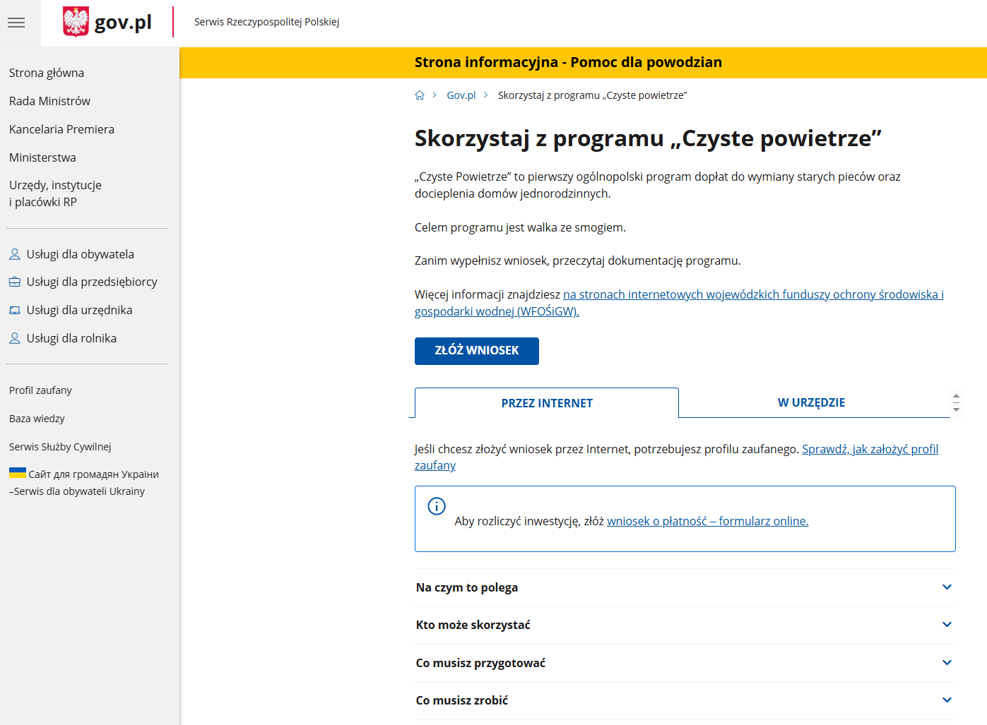
Wnioskodawca zostanie automatycznie przekierowany do strony https://gwd.nfosigw.gov.pl.
Istnieje również możliwość bezpośredniego wejścia na stronę https://gwd.nfosigw.gov.pl i postępowanie dalej zgodnie z instrukcją poniżej.
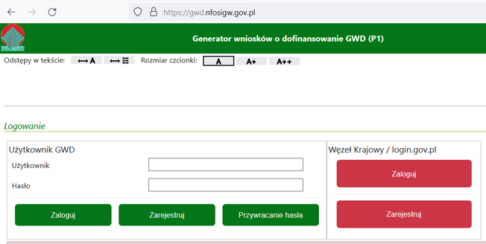
Należy zarejestrować się/zalogować korzystając z odpowiednich opcji w sekcji Węzeł Krajowy/login.gov.pl. W tym celu należy kliknąć Zarejestruj (jeśli Użytkownik nie posiada konta w GWD) lub Zaloguj (jeśli Użytkownik posiada już konto w GWD) w sekcji Węzeł Krajowy/login.gov.pl.
Beneficjent zostanie przekierowany do strony login.gov.pl gdzie należy wybrać poświadczenie, za pomocą którego Użytkownik zaloguje się do konta w GWD.
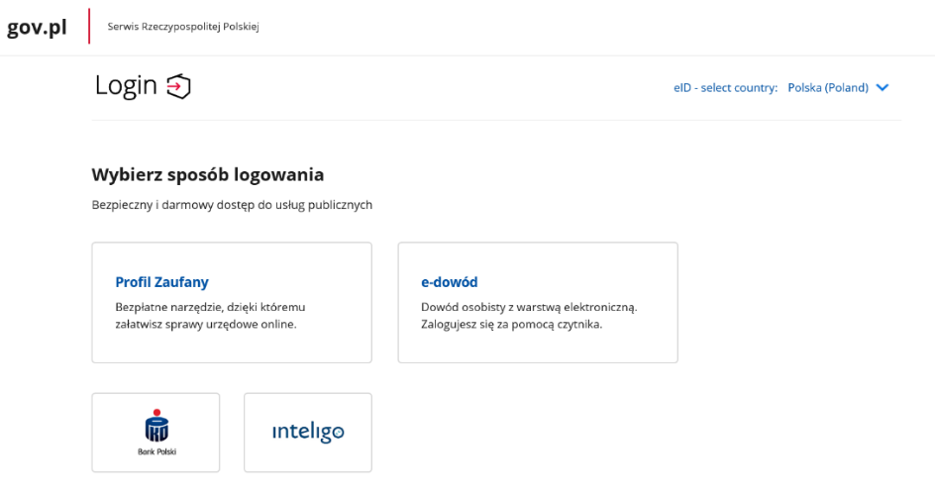
W przypadku braku posiadania konta w GWD należy zarejestrować się za pomocą profilu zaufanego. Wyświetli się formularz rejestracji konta w GWD, a takie dane jak PESEL, imię i nazwisko (dane są nieedytowalne) będą uzupełnione. System GWD poprosi o podanie adresu email będącego identyfikatorem konta w GWD. Zaleca się staranne wpisanie adresu email, gdyż adres ten jest identyfikatorem konta w systemie GWD. Za prawidłowość podania adresu email odpowiada wnioskodawca. Po zalogowaniu do GWD, adres email konta jest widoczny w prawym górnym rogu ekranu.

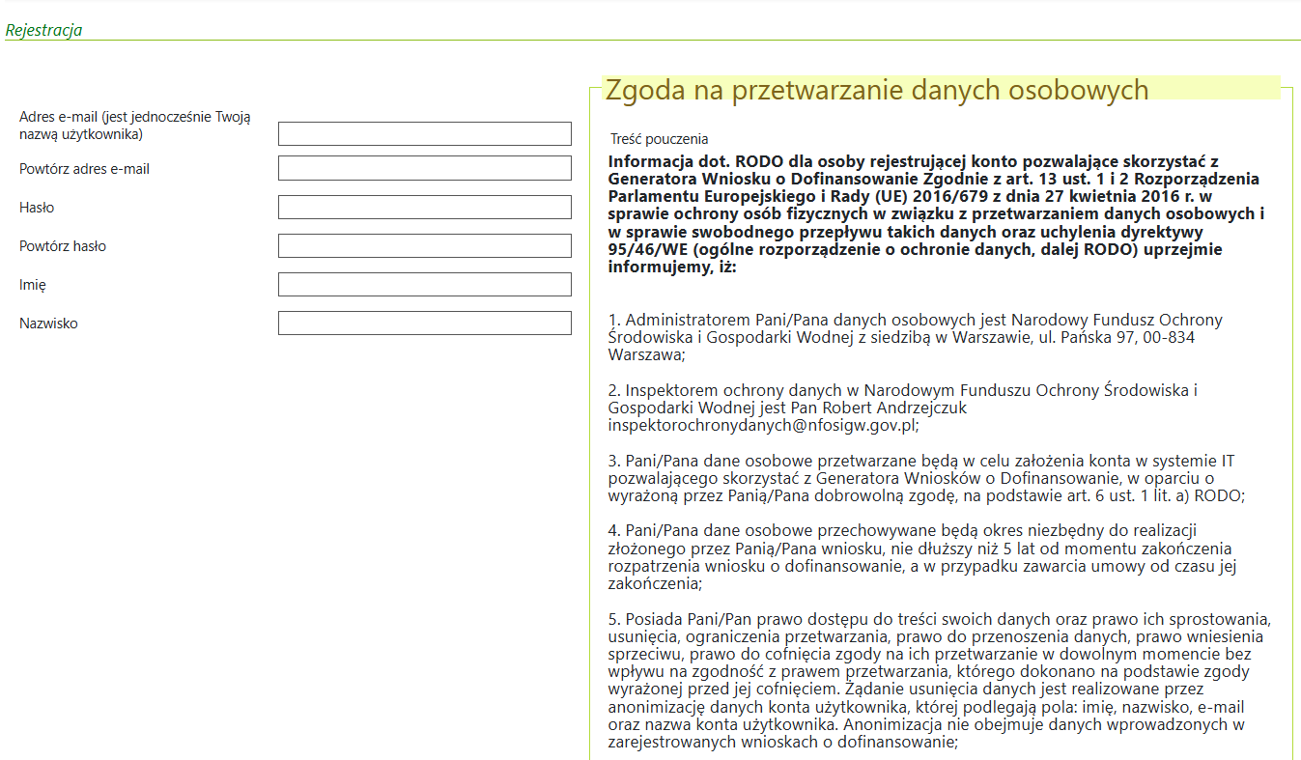
Następnie należy wprowadzić wynik operacji arytmetycznej (kod CAPTCHA) i kliknąć klawisz Zarejestruj.
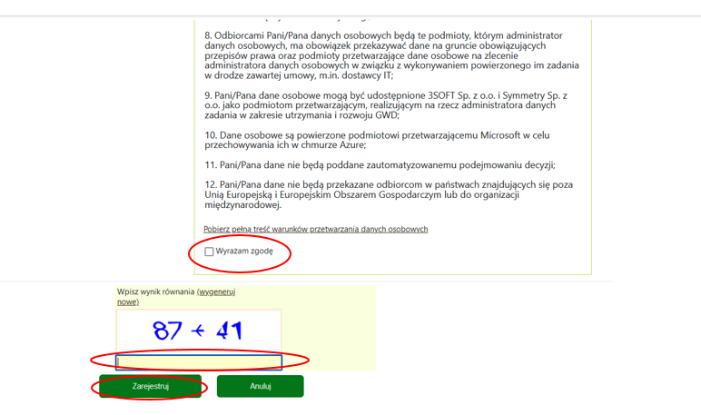

REJESTRACJA/LOGOWANIE NA STRONIE GWD Z WYKORZYSTANIEM ADRESU E-MAIL (JEŚLI BENEFICJENT NIE POSIADA PROFILU ZAUFANEGO)
Po wejściu na stronę https://gwd.nfosigw.gov.pl należy zarejestrować/zalogować się korzystając z odpowiednich opcji w sekcji Użytkownik GWD.
W przypadku braku posiadania konta w GWD należy zarejestrować się i utworzyć konto w GWD. W tym celu należy nacisnąć Zarejestruj w sekcji Użytkownik GWD.
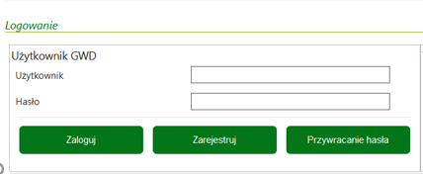
Po naciśnięciu Zarejestruj wyświetli się formularz rejestracyjny, który należy wypełnić.

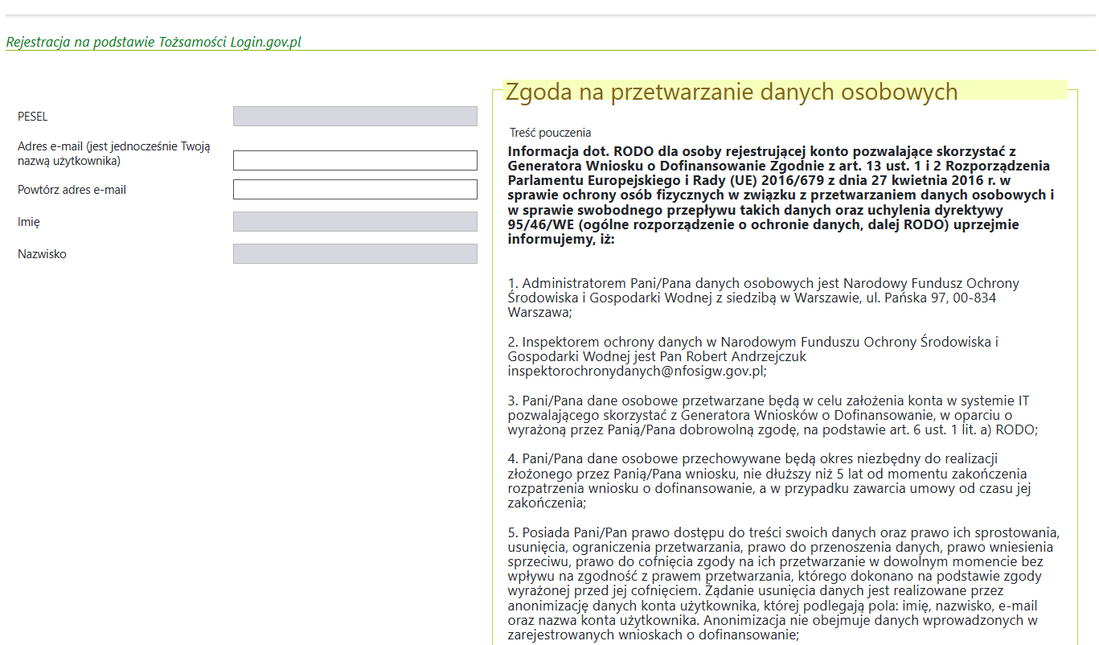
Po wypełnieniu wszystkich danych i poprawnym wprowadzeniu operacji arytmetycznej, zostanie wysłana wiadomość z linkiem aktywacyjnym na adres e-mail podany w procesie rejestracji. Po kliknięciu w link, konto zostaje aktywowane w GWD i użytkownik może korzystać z systemu.
Uwaga! Hasło musi zawierać: min. 8 znaków, w tym: liczba wielkich liter – min. 1, liczba cyfr w haśle – min. 1, liczba znaków specjalnych – min. 1 (np. @#$%!^&*(). Hasło nie może zawierać znaku specjalnego znak mniejszości „<”.
Uwaga! Czas w jakim użytkownik powinien dokonać aktywacji konta lub nowego hasła wynosi 5 dni.
W przypadku posiadania już konta w GWD, należy zalogować się za pomocą użytkownika i hasła. W tym celu należy wprowadzić wymagane dane i nacisnąć Zaloguj w sekcji Użytkownik GWD.

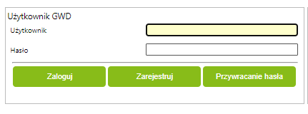

UTWORZENIE NOWEGO WNIOSKU O PŁATNOŚĆ
Po zalogowaniu, należy utworzyć nowy wniosek poprzez kliknięcie w ikonę Nowy wniosek o dofinansowanie, znajdującą się w menu głównym i wybrać rodzaj wniosku – Wnioski składane do wfośigw – program „Czyste Powietrze” i „Ciepłe Mieszkanie”.
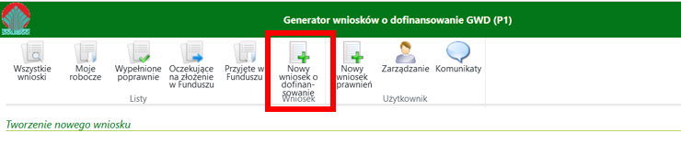
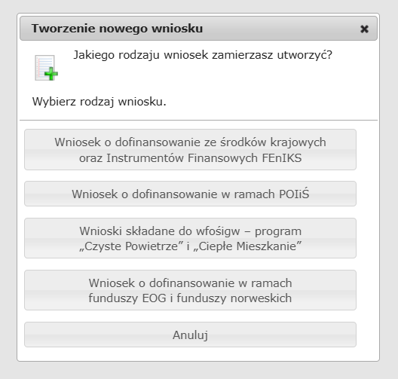
Następnie należy wybrać nabór Czyste Powietrze – dla Programu obowiązującego od 20.07.2026 r., konkurs 22/WP/OA/2.2/2026/CP – WNIOSEK O PŁATNOŚĆ oraz województwo odpowiednie dla lokalizacji budynku/lokalu mieszkalnego, którego będzie dotyczył wniosek o płatność i nacisnąć Zapisz i przejdź do edycji.
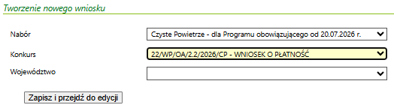

IV. WYPEŁNIENIE WNIOSKU O PŁATNOŚĆ

ZALECENIA OGÓLNE
1. Formularz wniosku o płatność zbudowany jest z pól różnych typów (np. pola tekstowe, listy rozwijane, pola wyboru). Ponadto, pola te mogą być obowiązkowe lub opcjonalne. Aby ułatwić użytkownikowi wypełnianie formularza wniosku – przyjęto następujące oznaczenia:
- kolor żółty – pola edytowalne w formularzu,
- kolor pomarańczowy – pole, w którym aktualnie znajduje się kursor,
- kolor czerwony – oznaczenie pól obowiązkowych (podświetlane, jeżeli pole zostało kliknięte i nie wprowadzono danych) lub błędnie wypełnionych,
- kolor szary – pole niepodlegające edycji.
2. Oznaczenia kolorów nie mają zastosowania do pól wyboru, w których beneficjent zaznacza właściwy wybór lub odpowiedź.
3. Informacje zawarte w formularzu powinny być aktualne i zgodne ze stanem faktycznym.
Formularz należy wypełniać w ustalonej kolejności zgodnie z numeracją pól.
Uwaga! Wyświetlanie i edycja poszczególnych pól jest uzależniona od wcześniejszego zaznaczenia określonych pól i oświadczeń.

INFORMACJE WSTĘPNE
Pola 1, 2, 3: nr sprawy, nr wniosku oraz data złożenia wniosku wypełniane są przez wfośigw.
Pole Złożenie wniosku Jest zaznaczone automatycznie jeśli składana jest pierwsza wersja wniosku o płatność (pole obowiązkowe).
Pole 5 Korekta wniosku Zostanie automatycznie zaznaczone w przypadku składania korekty wniosku o płatność.
Sposób przygotowania korekty wniosku o płatność opisany jest w rozdziale VI na końcu instrukcji.
Pola 6.1 – 6.3 Pola widoczne i uzupełniane automatycznie, jeśli wniosek został wypełniony przy wykorzystaniu konta grupowego. Kontami grupowymi w GWD posługują się gminne punkty konsultacyjno-informacyjne oraz operatorzy wspierający beneficjentów programu.
Pole 6.1 zawiera adres e-mail gminnego punktu konsultacyjno-informacyjnego lub adres e-mail operatora, na który będzie wysyłana informacyjnie korespondencja kierowana do beneficjenta lub jego pełnomocnika.
Uwaga! Wniosek o płatność w ramach najwyższego poziomu dofinansowania może zostać złożony tylko przy udziale operatora programu czyste powietrze, poprzez konto grupowe operatora w systemie GWD – beneficjent w najwyższym poziomie dofinansowania nie może złożyć wniosku o płatność przy użyciu swojego indywidualnego konta w GWD – taki wniosek, beneficjent może wypełnić w trybie roboczym oraz sprawdzić pod kątem poprawności wypełnienia formularza, natomiast nie może zatwierdzić wniosku, złożyć podpisu ani wysłać go do właściwego wfośigw (szczegóły dotyczące sposobu składania wniosku w rozdziale V i VI).

Uwaga! Wniosek o płatność w ramach dotacji z prefinansowaniem może zostać złożony tylko przy udziale operatora programu czyste powietrze, poprzez konto grupowe operatora w systemie GWD – wnioskodawca nie może złożyć takiego wniosku o płatność przy użyciu swojego indywidualnego konta w GWD – taki wniosek, beneficjent może wypełnić w trybie roboczym oraz sprawdzić pod kątem poprawności wypełnienia formularza, natomiast nie może zatwierdzić wniosku, złożyć podpisu ani wysłać go do właściwego wfośigw (szczegóły dotyczące sposobu składania wniosku w rozdziale V i VI).

Pole 7.1 Należy zaznaczyć, jeśli wniosek jest składany i podpisywany osobiście przez Beneficjenta (należy zaznaczyć jedno z pól 7.1 lub 7.2).
Pole 7.2 Należy zaznaczyć, jeśli wniosek jest składany i podpisywany przez Pełnomocnika Beneficjenta (należy zaznaczyć jedno z pól 7.1 lub 7.2).
Pola 7.3-7.19 widoczne, jeśli zaznaczono pole 7.2 i są obowiązkowe do wypełnienia.
Uwaga! W przypadku gdy pełnomocnikiem został ustanowiony podmiot inny niż osoba fizyczna w pola należy wpisać dane osoby fizycznej umocowanej do reprezentowania tego podmiotu na podstawie upoważnienia/pełnomocnictw oraz dołączyć obydwa dokumenty tj. pełnomocnictwo Wnioskodawcy dla danego podmiotu oraz umocowanie reprezentanta tego podmiotu.
Pole 7.3 Należy wpisać nazwisko Pełnomocnika.
Pole 7.4 Należy wpisać imię Pełnomocnika.
Pole 7.5 Należy wpisać nr PESEL Pełnomocnika.
Pole 7.6 Należy wpisać telefon kontaktowy Pełnomocnika. Zaleca się wpisanie nr telefonu komórkowego.
Pole 7.7 Należy wpisać e-mail Pełnomocnika.
Pole 7.8 Należy zaznaczyć, jeżeli Pełnomocnik zgadza się na wysyłkę wszelkiej korespondencji wyłącznie drogą elektroniczną na adres wskazany w polu 7.7.
Pole 7.9 Należy zaznaczyć, jeżeli Pełnomocnik potwierdza, że adres e-mail, który został wskazany w polu 7.7 jest wyłącznie w jego posiadaniu oraz ma do niego nieskrępowany dostęp.
Pole 7.10 Należy zaznaczyć, jeżeli Pełnomocnik potwierdza prawidłowość wskazanego do korespondencji adresu email, za jego utrzymywanie i monitorowanie, oraz za prawidłowe zabezpieczenie dostępu do adresu email przez osoby nieuprawnione.
Pola 7.11 – 7.19 widoczne, jeżeli nie zaznaczono pola 7.8 i pola obowiązkowe.
Pole 7.11 Należy wybrać z listy rozwijanej nazwę województwa właściwego dla adresu Pełnomocnika.
Pole 7.12 Należy wybrać z listy rozwijanej nazwę powiatu właściwego dla adresu Pełnomocnika.
Pole 7.13 Należy wybrać z listy rozwijanej nazwę gminy właściwej dla adresu Pełnomocnika.
Pole 7.14 Należy wybrać z listy rozwijanej nazwę miejscowości właściwej dla adresu Pełnomocnika.
Pole 7.15 Należy wybrać z listy rozwijanej nazwę ulicy właściwej dla adresu Pełnomocnika (lista rozwijana wyświetla się po wpisaniu dwóch pierwszych liter nazwy ulicy lub po dwukrotnym kliknięciu lewym klawiszem myszki w pole).
W przypadku braku ulicy na liście rozwijanej, należy zaznaczyć pole 7.15a oraz wpisać nazwę ulicy właściwej dla adresu Pełnomocnika. W przypadku, gdy w danej miejscowości nie występują ulice, należy z listy rozwijanej wybrać „-„.
Pole 7.16 Należy wybrać z listy rozwijanej nr domu właściwego dla adresu Pełnomocnika. W przypadku braku nr domu na liście rozwijanej lub gdy nazwa ulicy była wpisywana ręcznie przez Wnioskodawcę, należy zaznaczyć pole 7.16a oraz wpisać nr domu.
Pole 7.17 Należy wpisać nr lokalu właściwego dla adresu Pełnomocnika (jeśli dotyczy).
Pole 7.18 Pole uzupełniane automatycznie po wybraniu z listy rozwijanej ulicy i nr domu. W przypadku braku ulicy lub nr domu na liście rozwijanej, gdy pola te były uzupełniane ręcznie, należy wpisać kod pocztowy właściwy dla adresu Pełnomocnika. W przypadku, gdy pole zostanie automatycznie uzupełnione błędnym kodem pocztowym lub nie zostanie automatycznie uzupełnione, należy zaznaczyć pole 7.18a i wpisać kod pocztowy właściwy dla adresu Pełnomocnika.
Pole 7.19 Pole uzupełniane automatycznie po wybraniu z listy rozwijanej ulicy i nr domu. W przypadku braku ulicy lub nr domu na liście rozwijanej, gdy pola te były uzupełniane ręcznie, należy zaznaczyć pole 7.19a i wpisać nazwę poczty właściwej dla adresu Pełnomocnika.
Pole 8.1 Należy zaznaczyć w celu potwierdzenia zapoznania się z dokumentami niezbędnymi do złożenia wniosku, w szczególności z Programem Priorytetowym i instrukcją wypełniania wniosku o płatność oraz rozumiem i akceptuję zawarte w nich prawa i obowiązki (pole obowiązkowe).
Pole 8.2 Należy zaznaczyć w celu potwierdzenia, że jest się świadomym, że podatek VAT jest niekwalifikowany do dofinansowania w Programie (pole obowiązkowe).
Pole 8.3a Należy zaznaczyć w celu wyrażenia zgody na obsługę wniosku o płatność przez Operatora. Operator może w imieniu Beneficjenta dokonywać czynności faktycznych, w tym przekazywać uzupełnienia do wniosku o płatność (tj. korektę wniosku o płatność podpisaną przez Beneficjenta lub inne wymagane dokumenty podpisane przez Beneficjenta lub uprawnione osoby), ma też możliwość pozyskania informacji o statusie wniosku o płatność, umowy (pole widoczne i obowiązkowe, jeżeli wniosek wypełniany jest przez operatora gminnego lub z wfośigw).
Pole 8.3b Należy zaznaczyć w celu wyrażenia zgody na obsługę wniosku o płatność przez Punkt Konsultacyjno-Informacyjny (PKI). PKI może w imieniu Beneficjenta dokonywać czynności faktycznych, w tym przekazywać uzupełnienia do wniosku o płatność (tj. korektę wniosku o płatność podpisaną przez Beneficjenta lub inne wymagane dokumenty podpisane przez Beneficjenta lub uprawnione osoby), ma też możliwość pozyskania informacji o statusie wniosku o płatność, umowy (pole widoczne i obowiązkowe, jeżeli wniosek wypełniany jest przez PKI).
Pole 9.1 Należy wybrać z listy rozwijanej liczbę porządkową wskazującą, którym z kolei składanym w ramach umowy o dofinansowanie jest wypełniany wniosek o płatność (pole obowiązkowe).
Gdy wniosek dotyczy dotacji na częściową spłatę kapitału kredytu należy wybrać „pierwszy” – tylko w ten sposób istnieje możliwość złożenia (poprawnego walidowania) wniosku.
Uwaga! W przypadku konieczności korekty wniosku o płatność, korekta ta powinna zostać złożona z tą samą liczbą porządkową w polu, co wniosek korygowany.
Pole 9.2 Należy zaznaczyć, jeżeli przedsięwzięcie zostało zakończone (w ramach tego wniosku rozliczane są ostatnie faktury rozliczające przedsięwzięcie) i składany wniosek jest wnioskiem końcowym (należy zaznaczyć jedno z pól 9.2 lub 9.3).
Gdy wniosek dotyczy dotacji na częściową spłatę kapitału kredytu należy zaznaczyć pole 9.2 – tylko w ten sposób istnieje możliwość złożenia (poprawnego walidowania) wniosku.
Pole 9.3 Należy zaznaczyć, jeśli składany wniosek nie jest końcowym wnioskiem o płatność (należy zaznaczyć jedno z pól 9.2 lub 9.3).
Gdy wniosek dotyczy dotacji na częściową spłatę kapitału kredytu po nie może być zaznaczone – tylko w ten sposób istnieje możliwość złożenia (poprawnego walidowania) wniosku.

A. INFORMACJE OGÓLNE

Dane Beneficjenta
Pole A.1 Należy wpisać nazwisko Beneficjenta (pole obowiązkowe).
Pole A.2 Należy wpisać imię Beneficjenta (pole obowiązkowe).
Pole A.3 Należy wpisać nr PESEL Beneficjenta (pole obowiązkowe).
Pole A.4 Należy wpisać telefon kontaktowy Beneficjenta. Zaleca się wpisanie nr telefonu komórkowego (pole obowiązkowe).
Pole A.5 Należy zaznaczyć, jeżeli we wniosku podawany jest adres e-mail Beneficjenta do korespondencji (należy zaznaczyć jedno z pól A.5 lub A.6).
Pole A.6 Należy zaznaczyć, jeżeli we wniosku nie jest podawany adres e-mail Beneficjenta do korespondencji (należy zaznaczyć jedno z pól A.5 lub A.6).
Pole A.7 Należy wpisać adres e-mail Beneficjenta (pole widoczne i obowiązkowe, jeżeli zaznaczono pole A.5).
Pole A.8 Należy zaznaczyć, jeżeli Beneficjent zgadza się na wysyłkę wszelkiej korespondencji wyłącznie drogą elektroniczną na adres wskazany w polu A.7 (pole widoczne, jeżeli zaznaczono pole A.5).
Pole A.9 Należy zaznaczyć, jeżeli Beneficjent potwierdza, że adres e-mail, który został wskazany w polu A.7 jest wyłącznie w jego posiadaniu oraz ma do niego nieskrępowany dostęp. (pole widoczne, jeżeli zaznaczono pole A.5).
Pole. A.10 Należy zaznaczyć, jeżeli Beneficjent potwierdza prawidłowość wskazanego do korespondencji adresu email, za jego utrzymywanie i monitorowanie, oraz za prawidłowe zabezpieczenie dostępu do adresu email przez osoby nieuprawnione. (pole widoczne, jeżeli nie zaznaczono pole A.5).
Pole A.11 Należy zaznaczyć, jeżeli Beneficjent prosi o wysyłanie wszelkiej korespondencji w formie papierowej na adres do korespondencji wskazany we wniosku o dofinansowanie. (pole widoczne, jeżeli zaznaczono pole A.6).

Informacje o umowie o dofinansowanie
Pole A.12 Należy wybrać z listy rozwijanej właściwą formę dofinansowania (dotacja, dotacja na częściową spłatę kapitału kredytu, dotacja z prefinansowaniem), wskazując przy tym poziom dofinansowania (pole obowiązkowe). Jeżeli wniosek nie jest składany za pośrednictwem operatora niemożliwe jest wybranie:
- Dotacja – NAJWYŻSZY poziom dofinansowania
- Dotacja z prefinansowaniem – PODWYŻSZONY poziom dofinansowania
- Dotacja z prefinansowaniem – NAJWYŻSZY poziom dofinansowania
Pole A.13 Należy wpisać numer umowy o dofinansowanie, który został przekazany przez wfośigw Beneficjentowi w piśmie informującym o tej umowy (pole obowiązkowe).
Pole A.14 Należy wybrać z listy rozwijanej WFOŚIGW właściwy ze względu na lokalizację budynku/lokalu mieszkalnego, którego dotyczy przedsięwzięcie (pole obowiązkowe).
Pole A.15 Należy wpisać procent powierzchni całkowitej budynku/lokalu mieszkalnego, wykorzystywanej na działalność gospodarczą zgodnie z wnioskiem o dofinansowanie (pole obowiązkowe).
Uwaga! W przypadku zmiany procentu powierzchni wykorzystywanej na działalność gospodarczą należy podać stan aktualny.

Uwaga! Jeśli w budynku/lokalu mieszkalnym nie jest prowadzona działalność gospodarcza w rozumieniu Programu* albo gdy w budynku/lokalu mieszkalnym jest zarejestrowana działalność gospodarcza, ale nie jest ona prowadzona w tym miejscu należy wpisać 0.
* Działalność gospodarcza, według unijnego prawa konkurencji, rozumiana jest bardzo szeroko jako oferowanie towarów lub usług na rynku. Zakres tego pojęcia jest szerszy niż w prawie krajowym (art. 3 ustawy z dnia 6 marca 2018 r. Prawo przedsiębiorców), ponieważ nie wymaga się, aby działalność miała charakter zarobkowy, czy była prowadzona w sposób zorganizowany lub ciągły. W związku z tym działalność taka jak np. wynajmowanie budynku mieszkalnego lub lokalu mieszkalnego, najem okazjonalny oraz inne formy udostępnienia tych budynków lub lokali na rynku, należy traktować jako działalność gospodarczą w rozumieniu unijnego prawa konkurencji.
Pole A.16 Należy podać wartość dopuszczalnej maksymalnej kwoty dofinansowania dla przedsięwzięcia zgodnie z umową o dofinansowanie (pole obowiązkowe). We wniosku o dofinansowanie wartość ta została wyliczona w polu D.13.
Pole A.17 Należy wybrać z listy rozwijalnej nr rodzaju przedsięwzięcia dofinansowanego w ramach Programu zgodnie z tabelą w ust. 9.2.2 w Programie Priorytetowym (pole obowiązkowe).
Uwaga! Wybór przedsięwzięcia nr 1 oznacza, że wskaźnik zapotrzebowania na energię użytkową na potrzeby ogrzewania budynku przed realizacją przedsięwzięcia był mniejszy niż 80 kWh/(m² * rok).
Wybór przedsięwzięcia nr 2 oznacza, że wskaźnik zapotrzebowania na energię użytkową na potrzeby ogrzewania budynku przed realizacją przedsięwzięcia był większy lub równy 80 kWh/(m² * rok) i mniejszy lub równy 140 kWh/(m² * rok).
Wybór przedsięwzięcia nr 3 oznacza, że wskaźnik zapotrzebowania na energię użytkową na potrzeby ogrzewania budynku przed realizacją przedsięwzięcia był większy niż 140 kWh/(m² * rok).
Pole A.18 Należy zaznaczyć, jeżeli umowa o dofinansowanie obejmuje wymianę źródeł ciepła na paliwo stałe (należy zaznaczyć jedno z pól A.18 lub A.19).
Pole A.19 Należy zaznaczyć, jeżeli umowa o dofinansowanie nie obejmuje wymiany źródeł ciepła na paliwo stałe (należy zaznaczyć jedno z pól A.18 lub A.19).
Pole A.20 Należy wybrać z listy rozwijalnej rodzaj źródła ciepła stosowanego w budynku/lokalu mieszkalnym, spełniającego warunki Programu (pole widoczne i obowiązkowe, jeżeli zaznaczono A.19).
Uwaga! Należy pamiętać, że po zakończeniu przedsięwzięcia oraz w okresie trwałości, w budynku/ lokalu mieszkalnym:
- nie będzie zainstalowane i nie będzie użytkowane źródło ciepła na paliwa stałe o klasie niższej niż 5 klasa według normy przenoszącej normę europejską EN 303-5, w przypadku, gdy przedsięwzięcie nie dotyczyło wymiany źródła ciepła, z zastrzeżeniem ppkt 3) i 4) poniżej;
- nie będzie zainstalowane i nie będzie użytkowane źródło ciepła inne niż wskazane jako koszt kwalifikowany w Załączniku nr 2 do Programu obowiązującym w dniu 31.03.2025 r. lub ww. źródło ciepła i kocioł gazowy, w przypadku, gdy przedsięwzięcie obejmowało wymianę źródła ciepła, z zastrzeżeniem ppkt 3) i 4);
- zamontowane kominki wykorzystywane na cele rekreacyjne będą spełniać wymagania ekoprojektu;
- wszystkie zainstalowane urządzenia służące do celów ogrzewania lub przygotowania ciepłej wody użytkowej będą spełniać docelowe wymagania obowiązujących na terenie położenia budynku/lokalu mieszkalnego objętego dofinansowaniem, aktów prawa miejscowego, w tym uchwał antysmogowych, również wtedy, kiedy akty te przewidują bardziej rygorystyczne ograniczenia dotyczące eksploatacji źródła ciepła.
Pole A.21 Należy wpisać sumę zaliczek objętych umową o dofinansowanie z prefinansowaniem, wynikających ze złożonych dyspozycji wypłaty zaliczek, na przedsięwzięcia z Tab. 1 i 2 w Załączniku nr 2 do PPCP (tj. audyt energetyczny/świadectwo charakterystyki energetycznej/źródło ciepła, instalacja co i cwu) (pole widoczne i obowiązkowe, jeżeli w polu A.12 wybrano dotację z prefinansowaniem). W dyspozycji wypłaty zaliczki jest to suma pól 4.4 z każdej złożonej dyspozycji wypłaty zaliczki.
Pole A.22 Należy wpisać sumę zaliczek objętych umową o dofinansowanie z prefinansowaniem, wynikających ze złożonych dyspozycji wypłaty zaliczek, na przedsięwzięcia z Tab. 3 w Załączniku nr 2 do PPCP (tj. ocieplenie przegród/stolarka okienna/drzwiowa/bramy garażowe/wentylacja mechaniczna z odzyskiem ciepła) (pole widoczne i obowiązkowe, jeżeli w polu A.12 wybrano dotację z prefinansowaniem). W dyspozycji wypłaty zaliczki jest to suma pól 4.5 z każdej złożonej dyspozycji wypłaty zaliczki.
Uwaga! Suma pól A.21 i A.22 nie może być większa niż 35% maksymalnej kwoty dotacji wskazanej w polu A.16.
Pole A.23 Należy wpisać sumę dotacji wnioskowanej lub rozliczonej w ramach wcześniejszych wniosków o płatność dotyczących umowy o dofinansowanie na przedsięwzięcia z Tab. 1 i 2 w Załączniku nr 2 do PPCP (tj. audyt energetyczny/świadectwo charakterystyki energetycznej/źródło ciepła, instalacja co i cwu) (pole widoczne i obowiązkowe, jeżeli w polu 9.1 wybrano wniosek „drugi” lub „trzeci”). We wnioskach o płatność jest to suma pól C.1.15a i C.1.16a (jeżeli umowa dotyczy dofinansowania z prefinansowaniem) z każdego złożonego wniosku o płatność.
Pole A.24 Należy wpisać sumę dotacji wnioskowanej lub rozliczonej w ramach wcześniejszych wniosków o płatność dotyczących umowy o dofinansowanie na przedsięwzięcia z Tab. 3 w Załączniku nr 2 do PPCP (tj. ocieplenie przegród/stolarka okienna/drzwiowa/bramy garażowe/wentylacja mechaniczna z odzyskiem ciepła) (pole widoczne i obowiązkowe, jeżeli w polu 9.1 wybrano wniosek „drugi” lub „trzeci”). We wnioskach o płatność jest to suma pól C.1.15b i C.1.16b (jeżeli umowa dotyczy dofinansowania z prefinansowaniem) z każdego złożonego wniosku o płatność.
Uwaga! Suma pól A.23 i A.24 musi być większa od zera.
Pole A.25 Należy zaznaczyć w celu potwierdzenia zgodności z warunkami Programu (pole obowiązkowe).
Uwaga! Nie wypłaca się dofinansowania, jeżeli Beneficjent zbył przed zakończeniem całości wypłat dotacji prawo własności/współwłasności dotyczące budynku/lokalu mieszkalnego objętego dofinansowaniem.
Pole A.26 Należy zaznaczyć w celu potwierdzenia spełniania warunków Programu (pole obowiązkowe).
Uwaga! Jeżeli Beneficjent zawarł umowę dotacji w ramach Programu, na podstawie wniosku o dofinansowanie złożonego od 22.04.2024 r. na inny budynek lub lokal mieszkalny, która nie została rozwiązana, nie może otrzymać dofinansowania.

B. INFORMACJE O REALIZACJI PRZEDSIĘWZIĘCIA

B.1. OKRES REALIZACJI PRZEDSIĘWZIĘCIA I INFORMACJE O ŹRÓDLE CIEPŁA
Pole B.1.1 Należy wpisać datę rozpoczęcia przedsięwzięcia (pole obowiązkowe). Jest ona rozumiana jako data poniesienia pierwszego kosztu kwalifikowanego (data wystawienia pierwszej faktury (w tym faktury zaliczkowej) lub równoważnego dokumentu księgowego).
Uwaga! Przy obliczaniu należnej kwoty dotacji brane są pod uwagę tylko faktury i dokumenty księgowe, których data wystawienia nie jest wcześniejsza niż 6 miesięcy przed datą złożenia wniosku o dofinansowanie. Data rozpoczęcia przedsięwzięcia może wynikać również m.in. z faktury zaliczkowej.
Pole B.1.2 Pole widoczne, gdy zaznaczono Pole 9.2. Należy wpisać datę zakończenia przedsięwzięcia (pole obowiązkowe, jeśli dany wniosek jest wnioskiem „końcowym” (jeżeli wniosek dotyczy dotacji na częściową spłatę kapitału kredytu, Pole B.1.5 jest obowiązkowe zawsze).
Uwaga! Data wpisywana w polu B.1.2 nie może być wcześniejsza niż data rozpoczęcia przedsięwzięcia wskazana w Polu B.1.1, ani nie powinna być późniejsza niż:
- w przypadku dotacji i dotacji z prefinansowaniem 24 miesięcy od daty złożenia wniosku o dofinansowanie,
- w przypadku dotacji na częściową spłatę kapitału kredytu – 18 miesięcy od daty złożenia wniosku o dofinansowanie.
Powyższe terminy wynikają z ust. 6.3 pkt 3) Programu.
Dopuszcza się wydłużenie terminu zakończenia przedsięwzięcia, w przypadku, jeżeli Beneficjent uzyska zgodę właściwego wfośigw, w związku z okolicznościami przewidzianymi w Programie, nie może być jednak późniejsza niż 30.06.2032 r. zgodnie z ust. 11 pkt 10 Programu.
Pole B.1.3 Należy zaznaczyć w celu potwierdzenia, że w ramach niniejszego wniosku o płatność jest rozliczany zakup i montaż nowego źródła ciepła (należy zaznaczyć jedno z pól B.1.3 lub B.1.4 – pola widoczne i obowiązkowe, jeżeli zaznaczono pole A.18, a jeżeli wniosek jest pierwszy i końcowy pole B.1.3 jest zaznaczane automatycznie – konieczne jest rozliczenie w tym wniosku zakupionego i zamontowanego w ramach umowy o dofinansowanie źródła ciepła).
Pole B.1.4 Należy zaznaczyć w celu potwierdzenia, że w ramach niniejszego wniosku o płatność nie jest rozliczany zakup i montaż nowego źródła ciepła (należy zaznaczyć jedno z pól B.1.3 lub B.1.4 – pola widoczne i obowiązkowe, jeżeli zaznaczono pole A.18, a jeżeli wniosek jest pierwszy i końcowy pole B.1.4 nie może być zaznaczone).
Pole B.1.5 Należy wpisać łączną liczbę zlikwidowanych źródeł ciepła na paliwo stałe (pole widoczne i obowiązkowe, jeśli zaznaczono Pole B.1.3).
Uwaga! W ramach przedsięwzięcia powinny zostać zlikwidowane wszystkie źródła ciepła na paliwo stałe niespełniające warunków Programu, które znajdowały się w budynku/lokalu mieszkalnym przed realizacją przedsięwzięcia. Źródła ciepła, które uległy likwidacji nie mogą pozostawać nieusunięte w budynku/lokalu mieszkalnym, poza wyjątkami opisanymi w programie tj. piecami kaflowymi itp. odciętymi od komina, które pozostają w celach ozdobnych.
Pole B.1.6 Należy zaznaczyć, jeśli w ramach przedsięwzięcia została dokonana wymiana źródła ciepła, jednak uzyskano na ten cel dofinansowanie z innego programu, a właścicielem zakupionego źródła ciepła jest jednostka samorządu terytorialnego (pole widoczne, jeśli zaznaczono Pole B.1.3).
Pole B.1.7 Należy zaznaczyć w celu potwierdzenia zgodności z warunkami Programu (pole widoczne i obowiązkowe, jeśli zaznaczono Pole B.1.4 oraz zaznaczono 9.3).
Pole B.1.8 Należy zaznaczyć w celu potwierdzenia zgodności z warunkami Programu (pole widoczne i obowiązkowe, jeśli zaznaczono B.1.4 oraz zaznaczono Pole 9.2).

B.2. INFORMACJE O UMOWIE/UMOWACH Z WYKONAWCĄ/WYKONAWCAMI, NA KTÓRE WYPŁACONO PREFINANSOWANIE
Sekcja B.2 jest widoczna, jeśli w Polu A.12 wybrano „Dotacja z prefinansowaniem – podwyższony poziom dofinansowania” albo „Dotacja z prefinansowaniem – najwyższy poziom dofinansowania”.
Uwaga! Jeżeli umowa o dofinansowanie z prefinansowaniem poza kosztami wynikającymi z umowy/umów z wykonawcą/wykonawcami obejmowała również koszty ramach „standardowej” dotacji zaleca się, aby w pierwszej kolejności we wnioskach o płatność rozliczać koszty z umów z wykonawcami. Każde wcześniejsze rozliczenie kosztów pomniejsza maksymalną kwotę dotacji nie zabezpieczając dotacji do wypłaty na nierozliczone umowy z wykonawcami (w ramach prefinansowania).
Pole B.2.1 Należy wybrać z listy rozwijanej, czy w ramach wniosku rozliczane będą umowy z wykonawcą, na które uzyskano prefinansowanie. Jeśli takie umowy będą rozliczane należy określić ich liczbę (w zależności od liczby podanych umów z wykonawcą/wykonawcami pojawi się taka sama liczba wierszy w tabeli poniżej w celu wypełnienia pól B.2.2-B.2.6). Jeżeli składany wniosek jest jednocześnie wnioskiem pierwszym i końcowym, beneficjent powinien rozliczyć cały zakres przedsięwzięcia, wynikający ze wszystkich umów z wykonawcami, na które wypłacone były zaliczki w ramach prefinansowania – jeżeli beneficjent nie będzie rozliczał takiej umowy/umów, konieczny jest kontakt z wfośigw w celu uzgodnienia zmiany umowy o dofinansowanie zawartej z wfośigw w tym zakresie.
Pole B.2.2 Należy wpisać numer umowy lub w przypadku braku numeru, datę zawarcia umowy z wykonawcą (pole obowiązkowe).
Pole B.2.3 Należy wpisać nazwę wykonawcy (pole obowiązkowe).
Pole B.2.4 Należy wpisać nr NIP wykonawcy (pole obowiązkowe). W przypadku NIP wykonawcy zagranicznego albo braku NIP np. dla rachunku wystawionego przez osobę fizyczną nieprowadzącą działalności gospodarczej należy przed wprowadzeniem numeru identyfikacyjnego dopisać dodatkowe oznaczenie „(ID)” np. (ID)458789, (ID)RRRRMMDDXXXXX (nr PESEL.)
Pole B.2.5 Należy wpisać wysokość wypłaconej zaliczki na zakres przedsięwzięcia z Tab. 1 i 2 w Załączniku nr 2 do PPCP (tj. Audyt energetyczny/świadectwo charakterystyki energetycznej/źródło ciepła, instalacja co i cwu) (pole obowiązkowe).
Pole B.2.6 Należy wpisać wysokość wypłaconej zaliczki na zakres przedsięwzięcia z Tab. 3 w Załączniku nr 2 do PPCP (tj. ocieplenie przegród/stolarka okienna/drzwiowa/bramy garażowe/wentylacja mechaniczna z odzyskiem ciepła) (pole obowiązkowe).

B.3. ZESTAWIENIE DOKUMENTÓW ZAKUPU POTWIERDZAJĄCE REALIZACJĘ ZAKRESU RZECZOWEGO
Przed przystąpieniem do wypełniania tabel dotyczących poszczególnych kategorii kosztów kwalifikowanych, należy zapoznać się z treścią uwag na początku sekcji B.3 wniosku o płatność.
Uwaga! Do tabel w sekcji B.3 wpisuje się tylko faktury końcowe i (jeżeli zostały wystawione) faktury korygujące lub inne równoważne dokumenty księgowe, potwierdzające nabycie materiałów, urządzeń lub usług. Nie wpisuje się faktur zaliczkowych, które nie są fakturami końcowymi.

Uwaga! Wszystkie dokumenty zakupu dla danej kategorii kosztu kwalifikowanego należy wprowadzić w jednej tabeli. Dokument zakupu, który obejmuje koszty z więcej niż jednej kategorii (np. jednocześnie stolarka okienna i stolarka drzwiowa), należy wprowadzić dla każdej z nich oddzielnie wpisując w danej tabeli koszty dotyczące danej kategorii kosztu kwalifikowanego.

Uwaga! (dotyczy dotacji na częściową spłatę kapitału kredytu) Należy wykazać dokumenty zakupu potwierdzające faktyczne poniesienie kosztów kwalifikowanych przedsięwzięcia pokrytych ze środków własnych oraz ze środków kredytu bankowego. Umowa kredytu na cele zgodne z Programem, którą zawarł Beneficjent z bankiem powinna być zgodna z umową dotacji na częściową spłatę kapitału kredytu bankowego. Umowa kredytu nie może dotyczyć innego rodzaju przedsięwzięcia niż wskazany w umowie dotacji na częściową spłatę kapitału kredytu bankowego.

Uwaga! (dotyczy dotacji na częściową spłatę kapitału kredytu) Pozostałe dokumenty zakupu opłacone z kredytu, potwierdzające poniesienie kosztów na cele zgodne z Programem, beneficjent zobowiązany jest przechowywać na potrzeby ewentualnej kontroli, do zakończenia okresu trwałości.

Uwaga! Należy pamiętać, że ocena racjonalności oraz efektywności kosztowej wszystkich wydatków rozliczanych we wniosku o płatność, w tym również kosztów instalacji c.o. i c.w.u., określanych na podstawie stawek wskazanych w załączniku nr 2 do Programu, dokonywana jest przez WFOŚiGW na etapie weryfikacji wniosku, zgodnie z zasadami gospodarowania środkami publicznymi wynikającymi z art. 44 ust. 3 ustawy z dnia 27 sierpnia 2009 r. o finansach publicznych.
Beneficjent wykazuje wydatki zgodnie z zatwierdzonym wnioskiem o dofinansowanie, dyspozycją wypłaty zaliczki oraz dokumentami księgowymi. Przyjęcie kwot wynikających z załącznika nr 2 do Programu nie zwalnia z weryfikacji ich racjonalności i nie przesądza o uznaniu ich w pełnej wysokości za kwalifikowane.
W przypadku stwierdzenia rozbieżności pomiędzy zakresem rzeczowym przedsięwzięcia a wysokością wykazanych kosztów, w tym w szczególności w sytuacjach ograniczonego zakresu instalacji, WFOŚiGW może dokonać odpowiedniej korekty kosztów kwalifikowanych, kierując się zasadą gospodarności, celowości i uzyskiwania najlepszych efektów z danych nakładów.
Sekcja ta składa się z tabel z dwoma zestawami pól:
- tabeli z zestawem Pól B.3.1-B.3.11b zawierającej źródła ciepła,
- tabeli z zestawem Pól B.3.14-B.3.25b zawierającej pozostałe kategorie kosztów kwalifikowanych.
W przypadku, gdy w ramach składanego wniosku rozliczany jest zakup i montaż nowego źródła ciepła widoczna jest początkowo tabela z zestawem Pól B.3.1-B.3.11b. W przypadku, gdy wcześniej we wniosku zaznaczono, że przedsięwzięcie nie obejmuje wymiany źródła ciepła albo że zakup źródła ciepła nie będzie rozliczany w tym wniosku o płatność do wypełnienia dostępna jest od razu tabela z zestawem Pól B.3.14-B.3.25b.
Po wyświetleniu każdej tabeli widoczny jest jeden wiersz. Wiersze w tabeli można dodawać i odejmować używając przycisków „+” lub „-” widocznych w kolumnie „Lp.”

Uwaga! Opcja dodawania i odejmowania jest dostępna tylko w ostatnim wierszu tabeli. Jeżeli po wprowadzeniu danych w ostatnim wierszu klikniemy przycisk „-” dane z ostatniego wiesza zostaną usunięte bez braku możliwości cofnięcia tej czynności.

Tabela B.3.1 – B.3.11b
Tabela z zakresem pól B.3.1 – B.3.11b jest widoczna i obowiązkowa do wypełnienia, jeśli wcześniej zaznaczono pole B.1.3.
Pole B.3.1 Należy wybrać z listy rozwijanej rodzaj zakupionego i zamontowanego nowego źródła ciepła (zgodnie z umową o dofinansowanie) (pole obowiązkowe).
Pole B.3.2 Należy zaznaczyć, jeśli źródło ciepła wskazane w polu B.3.1 znajduje się na liście ZUM: https://lista-zum.ios.edu.pl
Lista ZUM jest to lista zielonych urządzeń i materiałów, które spełniają wymagania techniczne określone w programie „Czyste Powietrze”. W przypadku pomp ciepła oraz kotłów na pellet drzewny o podwyższonym standardzie i kotłów zgazowujących drewno o podwyższonym standardzie, do dofinansowania kwalifikują się wyłącznie urządzenia znajdujące się na liście ZUM. Warunek obowiązuje dla umów o dofinansowanie, w ramach których są przedstawiane do rozliczenia faktury/równoważne dokumenty księgowe dotyczące zakupu lub montażu pomp ciepła/kotłów na pellet drzewny o podwyższonym standardzie/kotłów zgazowujących drewno o podwyższonym standardzie wystawione. Jeżeli urządzenie zostało zawieszone lub usunięte z listy ZUM przed wystawieniem faktury (końcowej), jest kwalifikowane do dofinansowania o ile było wpisane na listę ZUM w dniu wystawienia faktury zaliczkowej na zakup/montaż tego urządzenia.
W przypadku wyboru pozostałych urządzeń i materiałów kwalifikowanych w ramach Programu, rekomendowane jest wykorzystywanie listy ZUM.

W przypadku innych urządzeń jak wymienione powyżej, tj. urządzeń z kategorii ogrzewanie elektryczne i przyłączenie do sieci ciepłowniczej, jeśli urządzenia nie ma na liście nadal może ono spełniać wymagania techniczne programu „Czyste Powietrze”. Natomiast dla urządzeń niewpisanych na listę ZUM konieczne jest załączenie dodatkowym dokumentów potwierdzających spełnienie warunków programu dla tych urządzeń zgodnie z informacjami wskazanymi sekcji E. WYMAGANE ZAŁĄCZNIKI.
UWAGA! Ogrzewanie elektryczne może być kosztem kwalifikowanym tylko wtedy, gdy wniosek o dofinansowanie obejmujący ten koszt kwalifikowany został złożony do 31.12.2026 r. oraz gdy ogrzewanie to zostało zakupione (liczy się data wystawienia faktury lub innego równoważnego dokumentu księgowego) oraz zamontowane do 31.12.2026 r.
Pole B.3.2a Należy podać numer ID urządzenia na liście ZUM – ciąg sześciu cyfr po znaku „–„.
Pola B.3.3 – B.3.11b obowiązkowe do wypełnienia, jeśli tabela z zakresem tych pól jest widoczna.
Pole B.3.3 Należy podać numer dokumentu zakupu (faktury lub innego równoważnego dokumentu księgowego).
Pole B.3.4 Należy wybrać z listy rozwijanej rodzaj dokumentu zakupu. Pole pozwala wybrać „końcowy/a” albo „korygujący/a”.
Uwaga! Jeśli do faktury była wystawiona korekta faktury należy również wpisać ją do zestawienia jako odrębną pozycję wypełniając pola B.3.3 – B.3.11. Jeśli faktura korygująca została wystawiona in minus pola B.3.8-B.3.10 należy wypełnić ze znakiem „minus”, jeśli korekta została wystawiona in plus należy wpisać wartość dodatnią. Dla porządku wprowadzanych danych w kolejnych wierszach powinny być wpisywane powiązane ze sobą faktury końcowe i korygujące (jedna pod drugą). Jeżeli korekta faktury nie obejmowała zmiany kwoty – nie należy podawać dwukrotnie tych samych wartości faktur.
Pole B.3.5 Należy podać nazwę wystawcy dokumentu zakupu.
Pole B.3.6 Należy podać NIP wystawcy dokumentu zakupu tj. faktury albo innego równoważnego dokumentu księgowego. W przypadku NIP wykonawcy zagranicznego albo braku NIP np. dla rachunku wystawionego przez osobę fizyczną nieprowadzącą działalności gospodarczej należy przed wprowadzeniem numeru identyfikacyjnego dopisać dodatkowe oznaczenie „(ID)” np. (ID)458789, (ID)RRRRMMDDXXXXX (nr PESEL.)
Pole B.3.7 Należy podać datę wystawienia dokumentu zakupu.
Pole B.3.8, B.3.9, B.3.10 Należy podać kwotę kosztu odpowiednio do opisu pola: kwota kosztu kwalifikowanego – kwota netto, kwota VAT naliczona od kosztu kwalifikowanego netto i kwota kosztu brutto z dokumentu zakupu. Jeśli dokument zakupu zawiera koszt VATu równy „0,00”, lub podmiot wystawiający fakturę jest zwolniony z VAT, w polu B.3.9 należy wpisać wartość „0,00” a w pozycjach netto (B.3.8) i brutto (B.3.10) należy podać tę samą kwotę.
Uwaga! Pozycje z danej faktury/dokumentu zakupu należące do jednej kategorii kosztów kwalifikowanych można wpisać oddzielnie, uzupełniając odpowiednią liczbę wierszy tabeli lub łącznie w jednym wierszu tabeli.
Uwaga! W przypadku gdy wystawiono więcej niż jedną fakturę dokumentującą otrzymanie części zapłaty (tzw. faktury zaliczkowe) i faktury te obejmują łącznie całą zapłatę, to ostatnia z tych faktur może wskazywać koszt ostatecznego rozliczenia równy 0,00 zł (opisany najczęściej jako DO ZAPŁATY: 0,00 zł). Taka faktura powinna zawierać również numery poprzednich faktur i ich wysokości. W takiej sytuacji:
- w polach B.3.3-B.3.7 należy pozostawić dane faktury końcowej
- w polach B.3.8-B.3.10 należy wpisać zsumowane koszty dla poszczególnych kosztów kwalifikowanych z faktur zaliczkowych, o których mowa w fakturze końcowej.
Pole B.3.11 (dotyczy dotacji i dotacji z prefinansowaniem) Należy wybrać z listy rozwijanej status dokumentu zakupu – tj. czy został on opłacony czy został nieopłacony lub opłacony w części.
Pola B.3.11a i B.3.11b są widoczne, jeżeli we wniosku rozliczana jest dotacja z prefinansowaniem.
Pole B.3.11a Należy wybrać z listy rozwijalnej „Tak” w celu potwierdzenia, że wprowadzona w danym wierszu faktura dotyczy kosztu realizowanego w ramach umowy z wykonawcą w zakresie prefinansowania. Należy wybrać z listy rozwijalnej „Nie” w celu zaprzeczenia, że wprowadzona w danym wierszu faktura dotyczy kosztu realizowanego w ramach umowy z wykonawcą w zakresie prefinansowania – czyli jest realizowana poza prefinansowaniem (pole widoczne i obowiązkowe, jeżeli dotacja z prefinansowaniem, a we wniosku rozliczana jest co najmniej jedna umowa z wykonawcą w ramach prefinansowania.
Pole B.3.11b Należy wybrać, której umowy wskazanej w sekcji B.2 dotyczy koszt wprowadzony w danym wierszu (pole widoczne i obowiązkowe, jeśli w B.3.11a wybrano „Tak”).
Pole B.3.12a Należy zaznaczyć w celu potwierdzenia zgodności z warunkami Programu (widoczne i obowiązkowe, jeśli w polu B.3.1 wybrano: „kocioł na pellet drzewny o podwyższonym standardzie”, „kocioł zgazowujący drewno o podwyższonym standardzie”) (pole obowiązkowe).
Uwaga! Protokół z odbioru kominiarskiego lub protokół wystawiony przez osobę posiadającą uprawnienia budowlane w odpowiedniej specjalności, jeżeli zakres posiadanych uprawnień obejmuje ocenę danego rodzaju instalacji lub przewodu Beneficjent ma obowiązek udostępnić na każde żądanie właściwego wfośigw oraz w trakcie kontroli na miejscu realizacji przedsięwzięcia.
Pole B.3.12b Należy zaznaczyć w celu potwierdzenia, że obowiązku aktualizacji deklaracji o źródłach ciepła/źródłach spalania paliw w Centralnej Ewidencji Emisyjności Budynków (CEEB) po realizacji przedsięwzięcia zgodnie z art. 27 g ustawy o wspieraniu termomodernizacji i remontów oraz o centralnej ewidencji emisyjności budynków (pole obowiązkowe).
Uwaga! Aktualizację deklaracji o źródłach ciepła/ źródłach spalania paliw można zaktualizować w sposób elektroniczny przez Internet za pośrednictwem strony: https://zone.gunb.gov.pl/pl/deklaracja-ceeb i kliknięcie przycisku „Złóż deklarację” albo udając się do urzędu miasta lub gminy, właściwego ze względu na lokalizacją budynku, albo listownie. Więcej informacji: https://www.gov.pl/web/gov/zloz-deklaracje-do-centralnej-ewidencji-emisyjnosci-budynkow-ceeb.
Pole B.3.12c Należy zaznaczyć w celu potwierdzenia, że zainstalowana pompa ciepła nie podlega obowiązkowi zarejestrowania w Centralnym Rejestrze Operatorów (pole widoczne, jeżeli w B.3.1 wybrano gruntową pompę ciepła lub pompę ciepła powietrze/woda, musi być zaznaczone jedno z pól B.3.12c lub B.3.12d).
Pole B.3.12d Należy zaznaczyć w celu potwierdzenia, że zainstalowana pompa ciepła jest zarejestrowana w Centralnym Rejestrze Operatorów (CRO) (pole widoczne jeżeli w B.3.1 wybrano gruntową pompę ciepła lub pompę ciepła powietrze/woda, musi być zaznaczone jedno z pól B.3.12c lub B.3.12d).
Uwaga! Czynnik roboczy wykorzystywany w pompach ciepła może zawierać substancje będących F-gazami oraz ich mieszaniny. W zależności od współczynnika globalnego ocieplenia (GWP) oraz ilości każdego z tych F-gazów w kg (w zależności od czynnika roboczego) pompa ciepła wykorzystująca F-gazy może podlegać rejestracji w systemie Centralnego Rejestru Operatorów (dostępnym pod adresem: https://www.cro.ichp.pl/).
Informację o tym, czy dana pompa ciepła wykorzystuje czynnik roboczy, na podstawie którego powinna być zarejestrowana w CRO, powinna być przekazana Beneficjentowi przez sprzedawcę/dystrybutora pompy. Informacje o tym, które czynniki robocze i o jakich parametrach współczynnika globalnego ocieplenia (GWP) oraz ilości każdego z tych F-gazów w kg czynnika roboczego kwalifikują do rejestracji w CRO można również znaleźć na ww. stronie internetowej pod adresem: https://www.cro.ichp.pl/.
Pole B.3.13 Należy zaznaczyć w celu dodania tabeli dotyczącej pozostałych kategorii kosztów kwalifikowanych zrealizowanych zgodnie z umową o dofinansowanie i rozliczanych w ramach wniosku o płatność (widoczne jeśli wymiana źródła ciepła).

Tabela B.3.14 – B.3.25b
Pole B.3.14 Należy wybrać z listy rozwijanej kategorię kosztu kwalifikowanego innego niż źródło ciepła, rozliczanego w ramach wniosku o płatność (zgodnie rodzajem przedsięwzięcia z umowy o dofinansowanie).
Uwaga! Zgodnie z warunkami Programu, Świadectwo charakterystyki energetycznej budynku/lokalu mieszkalnego musi być wykonane po zakończeniu realizacji przedsięwzięcia w celu potwierdzenia osiągnięcia zmniejszenia zapotrzebowania na energię użytkową do ogrzewania określonymi w warunkach umowy o dofinansowanie. W związku z powyższym świadectwo charakterystyki energetycznej musi być dostarczone wraz z wnioskiem o płatność końcową i tylko w tym wniosku może być rozliczone.

Uwaga! Kwalifikowane do dofinansowania pompy ciepła do c.w.u. muszą być wpisane na Listę Zielonych Urządzeń i Materiałów – Listę ZUM (dostępną na stronie internetowej: https://lista-zum.ios.edu.pl) w dniu wystawienia faktury lub równoważnego dokumentu księgowego. Jeżeli urządzenie zostało zawieszone lub usunięte z listy ZUM przed wystawieniem faktury (końcowej), jest kwalifikowane do dofinansowania o ile było wpisane na listę ZUM w dniu wystawienia faktury zaliczkowej na zakup/montaż tego urządzenia, a do rozliczenia przedstawiona zostanie faktura (końcowa) na to urządzenie.

Uwaga! Należy pamiętać, że w programie „Czyste Powietrze” dofinansowanie może zostać udzielone wyłącznie na prace wykonane w sposób kompletny i zgodny ze sztuką budowlaną. Oznacza to, że warstwa wykończeniowa musi:
- chronić izolację termiczną przed czynnikami atmosferycznymi (np. deszczem, promieniowaniem UV, wiatrem),
- być trwała i odpowiednio dobrana do zastosowanego systemu ocieplenia.
W budownictwie istnieją różne metody docieplenia przegród zależne m.in. od rodzaju przegrody, uwarunkowań technicznych danego budynku, czy decyzji inwestorskiej. Tynk to tylko jedna z możliwych do zastosowania warstw wykończeniowych ocieplanej przegrody.

Pole B.3.15 Należy zaznaczyć jeśli koszt kwalifikowany wskazany w polu B.3.14 znajduje się na liście ZUM: https://lista-zum.ios.edu.pl
Lista ZUM jest to lista zielonych urządzeń i materiałów które spełniają wymagania techniczne określone w programie „Czyste Powietrze”. Jeśli urządzenia nie ma na liście, nadal może ono spełniać wymagania techniczne programu „Czyste Powietrze”. Natomiast dla wszystkich urządzeń niewpisanych na listę ZUM konieczne jest załączenie dodatkowym dokumentów potwierdzających spełnienie warunków programu dla tych urządzeń zgodnie z informacjami wskazanymi sekcji E. WYMAGANE ZAŁĄCZNIKI.
Uwaga! Jeżeli we wniosku rozliczana jest pompa ciepła do c.w.u., do dofinansowania kwalifikuje się wyłącznie urządzenie znajdujące się na liście Zielonych Urządzeń i Materiałów (ZUM) dostępnej na stronie internetowej: https://lista-zum.ios.edu.pl.
Pole B.3.15a Należy podać numer ID urządzenia na liście ZUM – ciąg sześciu cyfr po znaku „-” .
Pole B.3.16 Należy zaznaczyć w celu potwierdzenia wykonania siłami własnymi całości lub części prac w ramach rozliczanych kosztów kwalifikowanych przedsięwzięcia.
Uwaga! W przypadku realizacji ww. kategorii siłami własnymi, wypłata dotacji po złożeniu wniosku o płatność albo dotacji na częściową spłatę kapitału kredytu bankowego po złożeniu wniosku o płatność będzie poprzedzona kontrolą najpóźniej przed płatnością końcową.
Pole B.3.17 Należy podać numer dokumentu zakupu (faktury lub innego równoważnego dokumentu księgowego).
Pole B.3.18 Należy wybrać z listy rozwijanej rodzaj dokumentu zakupu. Pole pozwala wybrać „końcowy/a” albo „korygujący/a”.
Uwaga! Jeśli do faktury była wystawiona korekta faktury należy również wpisać ją do zestawienia jako odrębną pozycję wypełniając pola B.3.3-B.3.11. Jeśli faktura korygująca została wystawiona in minus pola B.3.8-B.3.10 należy wypełnić ze znakiem „minus”, jeśli korekta została wystawiona in plus należy wpisać wartość dodatnią. Dla porządku wprowadzanych danych w kolejnych wierszach powinny być wpisywane powiązane ze sobą faktury końcowe i korygujące (jedna pod drugą). Jeżeli korekta faktury nie obejmowała zmiany kwoty – nie należy podawać dwukrotnie tych samych wartości faktur.
Pole B.3.19 Należy podać nazwę wystawcy dokumentu zakupu tj. faktury końcowej/korygującej albo innego równoważnego dokumentu księgowego.
Pole B.3.20 Należy podać NIP wystawcy dokumentu zakupu. W przypadku NIP wykonawcy zagranicznego albo braku NIP np. dla rachunku wystawionego przez osobę fizyczną nieprowadzącą działalności gospodarczej należy przed wprowadzeniem numeru identyfikacyjnego dopisać dodatkowe oznaczenie „(ID)” np. (ID)458789, (ID)RRRRMMDDXXXXX (nr PESEL.)
Pole B.3.21 Należy podać datę wystawienia dokumentu zakupu.
Pole B.3.22, B.3.23, B.3.24 Należy podać kwotę kosztu odpowiednio do opisu pola: kwota kosztu kwalifikowanego – kwota netto, kwota VAT naliczona od kosztu kwalifikowanego netto i kwota kosztu brutto z dokumentu zakupu. Jeśli dokument zakupu zawiera koszt VATu równy „0,00”, lub podmiot wystawiający fakturę jest zwolniony z VAT, w polu B.3.23 należy wpisać wartość „0,00” a w pozycjach netto (B.3.22) i brutto (B.3.24) należy podać tę samą kwotę.
Uwaga! Pozycje z danej faktury/dokumentu zakupu należące do jednej kategorii kosztów kwalifikowanych można wpisać oddzielnie, uzupełniając odpowiednią liczbę wierszy tabeli lub łącznie w jednym wierszu tabeli.
Uwaga! W przypadku gdy wystawiono więcej niż jedną fakturę dokumentującą otrzymanie części zapłaty (tzw. faktury zaliczkowe) i faktury te obejmują łącznie całą zapłatę, to ostatnia z tych faktur może wskazywać koszt ostatecznego rozliczenia równy 0,00 zł (opisany najczęściej jako DO ZAPŁATY: 0,00 zł). Taka faktura powinna zawierać również numery poprzednich faktur i ich wysokości. W takiej sytuacji:
- w polach B.3.17-B.321 należy pozostawić dane faktury końcowej
- w polach B.3.22-B.3.24 należy wpisać zsumowane koszty dla poszczególnych kosztów kwalifikowanych z faktur zaliczkowych, o których mowa w fakturze końcowej.
Pole B.3.25 (dotyczy dotacji i dotacji z prefinansowaniem) Należy wybrać z listy rozwijanej status dokumentu zakupu – tj. czy został on opłacony czy został nieopłacony lub opłacony w części.
Pola B.3.25a i B.3.25b są widoczne jeżeli we wniosku rozliczana jest dotacja z prefinansowanie.
Pole B.3.25a Należy wybrać z listy rozwijalnej „Tak” w celu potwierdzenia, że wprowadzona w danym wierszu faktura dotyczy kosztu realizowanego w ramach umowy z wykonawcą w zakresie prefinansowania. Należy wybrać z listy rozwijalnej „Nie” w celu zaprzeczenia, że wprowadzona w danym wierszu faktura dotyczy kosztu realizowanego w ramach umowy z wykonawcą w zakresie prefinansowania – czyli jest realizowana poza prefinansowaniem (pole widoczne i obowiązkowe jeżeli dotacja z prefinansowaniem, a we wniosku rozliczana jest co najmniej jedna umowa z wykonawcą w ramach prefinansowania.
Pole B.3.25b Należy wybrać, której umowy wskazanej w sekcji B.2 dotyczy koszt wprowadzony w danym wierszu (pole widoczne i obowiązkowe jeśli w B.3.25a wybrano „Tak”).

Pole B.3.26 Należy zaznaczyć, jeśli rozliczany jest zakup/ instalacja pompy ciepła do c.w.u. w ramach kategorii instalacja centralnego ogrzewania oraz ciepłej wody użytkowej (pole widoczne tylko w przypadku jeśli we wniosku rozliczane są dokumenty w ramach kategorii Instalacja centralnego ogrzewania oraz ciepłej wody użytkowej). Należy pamiętać, że pompa ciepła musi być wpisana na listę ZUM. Jeżeli urządzenie zostało zawieszone lub usunięte z listy ZUM przed wystawieniem faktury (końcowej), jest kwalifikowane do dofinansowania o ile było wpisane na listę ZUM w dniu wystawienia faktury zaliczkowej na zakup/montaż tego urządzenia.
Pole B.3.27 Należy zaznaczyć, jeśli rozliczany jest zakup/ instalacja kolektorów słonecznych w ramach kategorii instalacja centralnego ogrzewania oraz ciepłej wody użytkowej (pole widoczne tylko w przypadku jeśli we wniosku rozliczane są dokumenty w ramach kategorii Instalacja centralnego ogrzewania oraz ciepłej wody użytkowej).
Pole B.3.28 Należy zaznaczyć w celu potwierdzenia zgodności z warunkami Programu. Poprzez zaznaczenie Beneficjent oświadcza, że w ramach przedsięwzięcia został zrealizowany w całości zakres prac wskazany w Dokumencie podsumowującym audyt energetyczny budynku/lokalu mieszkalnego lub w przypadku wniosku o płatność częściową, że będzie zrealizowany w ramach przedsięwzięcia nie później niż do jego zakończenia (pole widoczne i obowiązkowe jeśli w Polu B.3.14 wybrano „Audyt energetyczny”).
Uwaga! Audyt energetyczny oraz dokument podsumowujący audyt energetyczny (DPAE) zrealizowany dla lokalu/budynku mieszkalnego i sfinansowany w ramach Bonu na audyt, dystrybuowanego przez gminę nie może stanowić kosztu kwalifikowanego w Programie.
Pole B.3.29 Należy zaznaczyć w celu dodania kolejnej tabeli z zestawem Pól B.3.14-B.3.25b dotyczących pozostałych kategorii kosztów kwalifikowanych, zrealizowanych zgodnie z umową o dofinansowanie i rozliczanych w ramach wniosku o płatność.
Pola B.3.30a-B.3.30d są widoczne w zależności od tego którego przedsięwzięcia, zgodnie z tabelą w ust. 9.2.2 Programu, dotyczy umowa o dofinansowanie.
Pole B.3.30a Należy zaznaczyć w celu potwierdzenia zgodności z warunkami Programu. Poprzez zaznaczenie Beneficjent potwierdza, że dla budynku/lokalu mieszkalnego zostało wykonane świadectwo charakterystyki energetycznej, a w wyniku realizacji przedsięwzięcia wartość wskaźnika zapotrzebowania na energię użytkową do ogrzewania dla budynku/lokalu mieszkalnego wynosi mniej niż 80 kWh/(m2*rok) (pole widoczne i obowiązkowe jeżeli w polu A.17 wybrano Przedsięwzięcie nr 1.
Pole B.3.30b Należy zaznaczyć w celu potwierdzenia zgodności z warunkami Programu. Poprzez zaznaczenie Beneficjent potwierdza, że dla budynku/lokalu mieszkalnego zostało wykonane świadectwo charakterystyki energetycznej, a w wyniku realizacji przedsięwzięcia wartość wskaźnika zapotrzebowania na energię użytkową do ogrzewania dla budynku/lokalu mieszkalnego wynosi od 80 kWh/(m2*rok) do 140 kWh/(m2*rok) (pole widoczne i obowiązkowe jeżeli w polu A.17 wybrano Przedsięwzięcie nr 2 oraz jeżeli przedsięwzięcie nie obejmuje ocieplenia stropów/poddaszy, ocieplenia podłóg, ocieplenia ścian, wymiany stolarki okiennej, drzwiowej, bram garażowych lub wentylacji mechanicznej z odzyskiem ciepła).
Pole B.3.30c Należy zaznaczyć w celu potwierdzenia zgodności z warunkami Programu. Poprzez zaznaczenie Beneficjent potwierdza, że dla budynku/lokalu mieszkalnego zostało wykonane świadectwo charakterystyki energetycznej, a w wyniku realizacji przedsięwzięcia wartość wskaźnika zapotrzebowania na energię użytkową do ogrzewania dla budynku/lokalu mieszkalnego została zmniejszona o 40% i wynosi nie więcej niż 80 kWh/(m2*rok) (pole widoczne i obowiązkowe jeżeli w polu A.17 wybrano Przedsięwzięcie nr 2 oraz jeżeli przedsięwzięcie obejmuje ocieplenie stropów/poddaszy/ ocieplenie podłóg/ ocieplenie ścian/ wymiany stolarki okiennej/wymiany stolarki drzwiowej/ wymiany bram garażowych/ wentylacji mechanicznej z odzyskiem ciepła).
Pole B.3.30d Należy zaznaczyć w celu potwierdzenia zgodności z warunkami Programu. Poprzez zaznaczenie Beneficjent potwierdza, że dla budynku/lokalu mieszkalnego zostało wykonane świadectwo charakterystyki energetycznej, a w wyniku realizacji przedsięwzięcia wartość wskaźnika zapotrzebowania na energię użytkową do ogrzewania dla budynku/lokalu mieszkalnego została zmniejszona o 40% i wynosi nie więcej niż 140 kWh/(m2*rok) (pole widoczne i obowiązkowe jeżeli w polu A.17 wybrano Przedsięwzięcie nr 3).
Pole B.3.31 Należy wpisać numer, pod którym zostało zarejestrowane w Centralnym rejestrze charakterystyki energetycznej budynków świadectwa charakterystyki energetycznej dla budynku/lokalu mieszkalnego, w którym zrealizowano przedsięwzięcie rozliczane w niniejszym wniosku, (pole obowiązkowe i widoczne jeśli wniosek o płatność jest końcowy).
Uwaga! Każde świadectwo charakterystyki energetycznej budynku/lokalu musi być zarejestrowane Centralnym rejestrze charakterystyki energetycznej budynków https://rejestrcheb.mrit.gov.pl/wykaz-swiadectw-charakterystyki-energetycznej-budynkow.
Więcej informacji o rejestrze: https://www.gov.pl/web/rozwoj-technologia/centralny-rejestr-charakterystyki-energetycznej-budynkow.

B.4. KOSZTY KWALIFIKOWANE, DOTACJA
W przypadku wprowadzenia w sekcji B.3. dokumentów przypisanych do danych kategorii kosztów kwalifikowanych, w tej części pojawiają się tabele i wiersze odpowiadające poszczególnym kategoriom.
Sekcja B.4.1 jest widoczna tylko jeżeli w sekcji B.3 wniosku o płatność wprowadzono dokumenty zakupu dla kategorii kosztów kwalifikowanych w zakresie: źródła ciepła, instalacje c.o. i c.w.u.
Sekcja B.4.2 jest widoczna tylko jeżeli w sekcji B.3 wniosku o płatność wprowadzono dokumenty zakupu dla kategorii kosztów kwalifikowanych w zakresie: ocieplenie stropów/poddaszy, ocieplenie podłóg, ocieplenie ścian/, stolarka okienna i drzwiowa, bramy garażowe, wentylacja mechaniczna z odzyskiem ciepła.
Sekcja B.4.3 jest widoczna tylko jeżeli w sekcji B.3 wniosku o płatność wprowadzono dokumenty zakupu dla kategorii kosztów kwalifikowanych w zakresie: audyt energetyczny, świadectwo charakterystyki energetycznej.
Tabela jest skonstruowana w następujący sposób:
- w dwóch pierwszych kolumnach (pola z literą „a” i „b” znajdują się dane dla wszystkich wprowadzonych we wniosku dokumentów zakupu w ramach dotacji, dotacji z prefinansowaniem (obejmujących zarówno koszty prefinansowane jak i koszty jedynie refundowane) albo dotacji na częściową spłatę kapitału kredytu,
- w kolumnie trzeciej i czwartej (pola z literą „c” i „d”) znajdują się dane dla dokumentów zakupu przypisanych we wniosku do umowy z wykonawcą, w ramach dotacji z prefinansowaniem, która jest wpisana w pierwszym wierszu tabeli w sekcji B.2
- w kolumnie piątej i szóstej (pola z literą „e” i „f”) znajdują się dane dla dokumentów zakupu przypisanych we wniosku do umowy z wykonawcą, w ramach dotacji z prefinansowaniem, która jest wpisana w drugim wierszu tabeli w sekcji B.2,
- w kolumnie siódmej i ósmej (pola z literą „g” i „h”) znajdują się dane dla dokumentów zakupu przypisanych we wniosku do umowy z wykonawcą, w ramach dotacji z prefinansowaniem, która jest wpisana w trzecim wierszu tabeli w sekcji B.2,
w kolumnie dziewiątej i dziesiątej (pola z literą „i” i „j”) znajdują się dane dla dokumentów zakupu nieprzypisanych we wniosku do umów z wykonawcą/wykonawcami, w ramach dotacji z prefinansowaniem (dla kosztów jedynie refundowanych), a także dla dotacji i i dotacji na częściową spłatę kapitału kredytu, które są wpisane w sekcji B.2.W kolumnach z nagłówkiem „Kwota kosztów kwalifikowanych – kwota netto” pola wyliczane są automatycznie. Pokazują sumę kwoty kosztów kwalifikowanych netto dla poszczególnych kategorii kosztów kwalifikowanych na podstawie wprowadzonych dokumentów zakupu w tabelach z zakresem Pól B.3.1-B.3.11b.
W kolumnach z nagłówkiem „Wyliczona kwota dotacji (wg Zał. 2)” pola wyliczane są automatycznie. Pokazują wyliczoną kwotę dotacji według załącznika 2 do Programu dla poszczególnych kategorii kosztów kwalifikowanych na podstawie wprowadzonych dokumentów zakupu w tabelach z zakresem Pól B3.1 – B.3.11b.
W celu poprawnego wyliczenia wartości w kolumnach z nagłówkiem „Wyliczona kwota dotacji (wg Zał. 2)” konieczne jest wypełnienie pól B.4.A-B.4.G. Pola te widoczne są pod warunkiem wprowadzenia dokumentów zakupu w tabelach z zakresem Pól B.3.1-B.3. 25b.
Uwaga! Powierzchnia wykonanego ocieplenia, wykazywana na fakturach oraz w protokołach odbioru powinna być zbliżona do powierzchni przegrody (np. ściany, dachu, podłogi) wskazanej w audycie energetycznym. Dopuszczalna jest niewielka rozbieżność między tymi powierzchniami, która może wynikać np. ze sposobu wyliczeń w tym zakresie. Należy zwrócić uwagę, że w audycie energetycznym podana powinna być zarówno powierzchnia do wyliczenia strat jak i powierzchnia ocieplenia. Różnica powierzchni ocieplenia nie może być znacząca i musi wynikać z uzasadnionych przyczyn technicznych, np. dokładniejszych pomiarów wykonanych w trakcie prac, konieczności ocieplenia ościeży okiennych, zachowania ciągłości izolacji. W przypadku większych rozbieżności, WFOŚiGW może poprosić o wyjaśnienia lub dodatkowe dokumenty, a w skrajnych przypadkach – zakwestionować część kosztów jako niekwalifikowane.
Dlatego ważne jest, aby wykonawca prac bazował na danych z audytu, a wszelkie zmiany i rozbieżności były dobrze udokumentowane.
Pole B.4.A Należy wpisać powierzchnię wykonanego ocieplenia stropów/poddaszy (stropów pod nieogrzewanymi poddaszami, dachu – w przypadku, gdy pomieszczenia na ostatniej kondygnacji w budynku są ogrzewane) w m² (pole widoczne i obowiązkowe, jeśli we wniosku rozliczono koszty w kategorii ocieplenia stropów/poddaszy).
Pole B.4.B Należy wpisać powierzchnię wykonanego ocieplenia podłóg (w tym stropów nad pomieszczeniami nieogrzewanymi i zamkniętymi przestrzeniami podpodłogowymi/podłóg na gruncie) w m² (pole widoczne i obowiązkowe, jeśli we wniosku rozliczono koszty w kategorii ocieplenia podłóg).
Pole B.4.C Należy wpisać powierzchnię wykonanego ocieplenia ścian (zewnętrznych i wewnętrznych oddzielających pomieszczenia ogrzewane od nieogrzewanych, płyt balkonowych, fundamentów itp.) w m² (pole widoczne i obowiązkowe, jeśli we wniosku rozliczono koszty w kategorii ocieplenia ścian).
Pole B.4.D Należy wpisać powierzchnię zainstalowanej stolarki okiennej w m² (pole widoczne i obowiązkowe, jeśli we wniosku rozliczono koszty w kategorii stolarka okienna).
Pole B.4.E Należy wpisać powierzchnię zainstalowanej stolarki drzwiowej w m² (pole widoczne i obowiązkowe, jeśli we wniosku rozliczono koszty w kategorii stolarka drzwiowa).
Pole B.4.F Należy wpisać powierzchnię zainstalowanych bram garażowych w m² (pole widoczne i obowiązkowe, jeśli we wniosku rozliczono koszty w kategorii bramy garażowe).
Pole B.4.G Należy wpisać liczbę rekuperatorów ściennych montowanych w ramach kategorii wentylacja mechaniczna z odzyskiem ciepła (pole widoczne i obowiązkowe, jeśli we wniosku rozliczono koszty w kategorii wentylacja mechaniczna z odzyskiem ciepła – rekuperatory ścienne).

C.1 ROZLICZENIE FINANSOWE PRZEDSIĘWZIĘCIA
Pole C.1.1 Pole wypełniane automatycznie. Pokazuje dopuszczalną maksymalną kwotę dotacji zgodnie z umową o dofinansowanie (kwota wpisana w polu A.16).
Pole C.1.2 Pole wyliczane automatycznie. Pokazuje sumę kosztów kwalifikowanych netto zadeklarowanych w polach B.4.1.1a-B.4.3.2a w ramach składanego wniosku o płatność.
Pole C.1.3 Pole wyliczane automatycznie. Pokazuje sumę kwot VAT określoną dla kosztów kwalifikowanych zadeklarowanych w ramach składanego wniosku o płatność.
Pole C.1.4 Pole wyliczane automatycznie. Pokazuje sumę kosztów brutto zadeklarowanych w ramach składanego wniosku o płatność.

Pola C.1.5-C.1.11 dotyczą dotacji na częściową spłatę kapitału kredytu
Pole C.1.5 Należy podać kwotę kredytu wypłaconego Beneficjentowi przez bank na cele zgodne z Programem (pole widoczne i obowiązkowe, jeśli dotacja na częściową spłatę kapitału kredytu).
Pole C.1.6 Należy podać kwotę kredytu wykorzystanego przez Beneficjenta na cele zgodne z Programem. Kwota może być mniejsza lub równa kwocie kredytu wypłaconego podanej w polu C.1.5 (pole widoczne i obowiązkowe, jeśli dotacja na częściową spłatę kapitału kredytu).
Pole C.1.7 Beneficjent swoim oświadczeniem potwierdza, że kredyt w wysokości wskazanej w polu C.1.6 został wykorzystany w całości na koszty kwalifikowane przedsięwzięcia (koszty netto bez VAT) (pole widoczne jeśli kwota wpisana w polu C.1.6 jest mniejsza lub równa kwocie w polu C.1.2 (suma kosztów kwalifikowanych – kosztów netto).
Pole C.1.8 Beneficjent swoim oświadczeniem potwierdza, że kredyt w wysokości wskazanej w polu C.1.6 został wykorzystany na:
- pokrycie kosztów kwalifikowanych przedsięwzięcia oraz podatku od towarów i usług (VAT) naliczonego od tych kosztów – w wysokości nie mniejszej niż 95% kwoty kredytu,
- pokrycie pozostałych kosztów przedsięwzięcia, które są zgodne z celami Programu i niezbędne do jego realizacji oraz pokrycie podatku od towarów i usług (VAT) naliczonego od tych kosztów, jednak łącznie w wysokości nie większej niż 5% kwoty kredytu,
a niewykorzystaną na cele zgodne z Programem nadwyżkę kredytu (różnicę między polem C.1.5 i C.1.6), zwrócił/zobowiązuje się do jej niezwłocznego zwrotu do banku, który udzielił kredytu na przedsięwzięcie objęte dofinansowaniem na podstawie umowy o dofinansowanie (do sumy wymagającej zwrotu może być zaliczona suma kredytu już zwrócona w ramach spłacanych rat)
Uwaga! Beneficjent nie może wykorzystać pozostałej nadwyżki na inne cele.
Pola C.1.9 Należy podać kwotę kredytu wykorzystanego na koszty kwalifikowane (koszty netto) zgodnie z zaznaczonym oświadczeniem w polu C.1.8 (pole widoczne i obowiązkowe jeśli zaznaczono pole C.1.8).
Uwaga! Kwota wpisywana w pole C.1.9 nie może być wyższa niż kwota wpisana w polu C.1.6.
C.1.9a Pole wyliczane automatycznie. Pokazuje kwotę kredytu wykorzystanego na koszty kwalifikowane (koszty netto) (pole widoczne jeśli zaznaczono Pole C.1.7).
Uwaga! Kwota kredytu wykorzystanego na koszty kwalifikowane powinna znaleźć pokrycie w wykazanych i załączonych do wniosku dokumentach zakupu potwierdzających faktyczne poniesienie kosztów kwalifikowanych przedsięwzięcia.
Uwaga! Pozostałe dokumenty zakupu opłacone z kredytu, potwierdzające poniesienie kosztów na cele zgodne z Programem i niezbędne do jego realizacji (w tym VAT od tych kosztów) (nie więcej niż 5% kredytu wykorzystanego na cele zgodne z Programem), beneficjent zobowiązany jest przechowywać na potrzeby ewentualnej kontroli, do zakończenia okresu trwałości.
Pole C.1.10 Pole wyliczane automatycznie. Pokazuje sumę dotacji wynikającą z poszczególnych kategorii kosztów rozliczanych w ramach składanego wniosku o płatność.
Pole C.1.11 Pole wyliczane automatycznie. Pokazuje wnioskowaną kwotę dofinansowania (dotacji, dotacji z prefinansowaniem lub dotacji na częściową spłatę kapitału kredytu) do wypłaty w ramach składanego wniosku o płatność. Wyliczona kwota dofinansowania do wypłaty stanowi kwotę wynikającą z poszczególnych kategorii kosztów rozliczanych w ramach składanego wniosku o płatność wskazaną w Polu C.1.10 skorygowaną o powierzchnię wykorzystywaną na prowadzenie działalności gospodarczej wskazaną w % w Polu A.15.
- (Dotyczy dotacji i dotacji z prefinansowaniem) – Jeśli otrzymana w ten sposób wartość nie przekracza łącznej kwoty dotacji określonej zgodnie z umową o dofinansowanie (pole A.16/C.1.1), pozostającej do wypłaty po uwzględnieniu dotacji rozliczonej lub wnioskowanej do rozliczenia w ramach wcześniejszych wniosków o płatność (suma pól A.23 i A.24), jest uwzględniona w tym polu w całości, w innym przypadku – zostaje ona ograniczona do tej kwoty.
- (Dotyczy dotacji na częściową spłatę kapitału kredytu) – Jeśli otrzymana w ten sposób wartość nie przekracza łącznej kwoty dotacji określonej zgodnie z umową o dofinansowanie (pole A.16/C.1.1), lub kwoty kredytu wykorzystanego na koszty kwalifikowane (pole C.1.9 lub C.1.9a) pomniejszonej o 1 zł, jest uwzględniona w tym polu w całości, w przeciwnym przypadku – zostaje ona ograniczona do mniejszej z tych wartości.
Pola C.1.12-C.1.14c wyliczane są automatycznie na podstawie danych dotyczących umów z wykonawcą/wykonawcami wykazanych w sekcji B.2, dotyczących prefinansowania (pola widoczne dla dotacji z prefinansowaniem jeżeli w sekcji B.2 wykazano minimum jedną umowę z wykonawcą).
Każdy wiersz tabeli dotyczy jednej umowy z wykonawcą wprowadzonej w sekcji B.2:
- w pierwszej kolumnie z polami C.1.12, C.1.13, C.1.14 przepisywany jest numer lub data zawarcia umowy z Wykonawcą / NIP Wykonawcy
- w drugiej kolumnie z polami C.1.12a, C.1.13a, C.1.14a wyliczona jest pozostała kwota dotacji do wypłaty na przedsięwzięcia z Tab. 1 i 2 w Załączniku nr 2 do PPCP (tj. audyt energetyczny/świadectwo charakterystyki energetycznej/źródło ciepła, instalacja co i cwu)
- w trzeciej kolumnie z polami C.1.12b, C.1.13b, C.1.14b wyliczona jest pozostała kwota dotacji do wypłaty na przedsięwzięcia z Tab. 3 w Załączniku nr 2 do PPCP (tj. ocieplenie przegród/stolarka okienna/drzwiowa/bramy garażowe/wentylacja mechaniczna z odzyskiem ciepła)
- w czwartej kolumnie z polami C.1.12c, C.1.13c, C.1.14c wyliczona jest pozostała kwota dotacji do wypłaty – łącznie.
Pola C.1.15a-C.1.16c wyliczane są automatycznie na podstawie danych we wniosku o płatność. Tabela podsumowuje kwoty dotacji do wypłaty w ramach dotacji (przedstawione w pierwszym wierszu) i w ramach dotacji z prefinansowaniem (przedstawione w drugim wierszu), przy czym:
- w pierwszej kolumnie z polami C.1.15a, C.1.16a wyliczona jest kwota dotacji do wypłaty na zakres przedsięwzięcia z Tab. 1 i 2 w Załączniku nr 2 do PPCP (tj. audyt energetyczny/świadectwo charakterystyki energetycznej/źródło ciepła, instalacja co i cwu),
- w drugiej kolumnie z polami C.1.15b, C.1.16b wyliczona jest kwota dotacji do wypłaty na zakres przedsięwzięcia z Tab. 3 w Załączniku nr 2 do PPCP (tj. ocieplenie przegród/stolarka okienna/drzwiowa/bramy garażowe/wentylacja mechaniczna z odzyskiem ciepła)
- w trzeciej kolumnie z polami C.1.15c, C.1.16c wyliczona jest kwota dotacji do wypłaty – łącznie.

D. INFORMACJA O RACHUNKU BANKOWYM DO WYPŁATY DOFINANSOWANIA

D.1 Umowa dotyczy dotacji lub dotacji z prefinansowaniem
Pole D.1.1 Należy podać numer rachunku bankowego Beneficjenta do wypłaty dotacji (pole obowiązkowe).
Uwaga! Zgodnie z zapisami Umowy o dofinansowanie, wypłata dotacji: następuje na rachunek bankowy wykonawcy/sprzedawcy podany w fakturze lub równoważnym dokumencie księgowym. Dopuszcza się wypłatę dotacji na rachunek bankowy Beneficjenta, jeżeli dokument zakupu został w całości lub w części opłacony (wymagane jest dołączenie do wniosku o płatność potwierdzenia dokonania zapłaty).

D.2 Umowa dotyczy dotacji na częściową spłatę kapitału kredytu
Wypłata dotacji nastąpi na rachunek bankowy ustalony zgodnie z wnioskiem o dofinansowanie. Określenie tego rachunku dokonywane jest na etapie zawierania umowy kredytowej z bankiem.
Może to być rachunek kredytowy Beneficjenta lub rachunek techniczny banku, z którego zostanie przeksięgowana na rachunek Beneficjenta wskazany w umowie kredytowej.
W przypadku zwrotu przez bank wypłaconych przez WFOŚiGW środków z powodu niemożliwości przekazania ich Beneficjentowi (np. z powodu wcześniejszej spłaty kredytu i zamknięcia rachunku kredytowego), Beneficjent niezwłocznie wskaże WFOŚiGW nowy numer rachunku bankowego właściwy do wypłaty dotacji. Skutki nieprzekazania numeru rachunku obciążają Beneficjenta, a WFOŚiGW nie jest zobowiązany do wypłaty dotacji.

E. WYMAGANE ZAŁĄCZNIKI
W zależności od zakresu rzeczowego przedsięwzięcia oraz wprowadzonej do wniosku o płatność informacji o rozliczanych dokumentach zakupu, zostanie wyświetlona lista wymaganych załączników, które Beneficjent powinien załączyć do wniosku. Niektóre z przedstawionych załączników pomimo tego, że są wyświetlone na liście mogą nie być wymagane dla danego przedsięwzięcia (zgodnie z przypisem dla danego załącznika).
Pola E.1-E.20 Należy podać liczbę załączników. Jeżeli dany załącznik nie będzie dołączony do wniosku z uwagi na jego uzasadniony, dopuszczalny brak np. brak dowodu zapłaty jeśli nie została ona opłacona a dotacja ma być w przekazana na rachunek wykonawcy, lub protokołu odbioru w przypadku realizacji prac własnymi siłami, w polu należy wpisać „0”.
Uwaga! Pola E.1-E.20 są dostępne tylko dla niektórych załączników, zgodnie z opisem szczegółowym dla każdego z nich przy nazwie załącznika. Pola E.1-E.20 są widoczne tylko jeśli przypisany do nich załącznik jest wymagany do dołączenia na podstawie danych wprowadzonych we wniosku o płatność.

Szczegółowy opis wymaganych załączników:
Załącznikiem do niniejszej instrukcji jest wzór protokołu odbioru prac wykonawcy, który może być wykorzystany do potwierdzenia wykonania prac z zakresu rzeczowego przedsięwzięcia wskazanego we wniosku o płatność. Ilekroć mowa o protokole w poniższym opisie dokumentów załączanych do wniosku o płatność, można zastosować powyższy wzór, dopuszcza się również protokół odbioru prac sporządzony na wzorze udostępnionym przez wykonawcę, pod warunkiem, że zawiera wszystkie wymagane elementy i informacje.
Uwaga! W przypadku skorzystania z załącznika do niniejszej instrukcji pn. „Protokół odbioru prac wykonawcy w ramach Programu Priorytetowego „Czyste Powietrze”, wykonawca zobowiązany jest do zapoznania się z treścią „Klauzuli informacyjnej o przetwarzaniu danych osobowych Wykonawcy przez Wojewódzki Fundusz Ochrony Środowiska i Gospodarki Wodnej” zamieszczonej na końcu ww. protokołu.
„Klauzula informacyjna o przetwarzaniu danych osobowych Wykonawcy przez Wojewódzki Fundusz Ochrony Środowiska i Gospodarki Wodnej” jest również dostępna na stronach internetowych wfośigw. Każdy Wykonawca jest zobowiązany do zapoznania się z jej treścią.
W szczególności do wniosku powinny zostać dołączone następujące dokumenty:
Pole E.1 Dokument potwierdzający likwidację/trwałe wyłączenie z użytku źródła ciepła na paliwo stałe wymagany jako załącznik do wniosku o płatność w którym jest rozliczne nowe źródło ciepła zamontowane w ramach realizowanego przedsięwzięcia. Wymagane jest takie potwierdzenie dla każdego z zadeklarowanych do likwidacji w Polu B.1.5 źródeł ciepła. Potwierdzeniem trwałego wyłączenia z użytku źródła ciepła na paliwo stałe jest imienny dokument zezłomowania/karta przekazania odpadu/formularza przyjęcia odpadów metali lub inny dokument jednoznacznie potwierdzający ten fakt w przypadku braku możliwości dostarczenia wyżej wymienionych. Dopuszcza się pozostawienie w budynku/lokalu mieszkalnym pieców kaflowych lub kominków, jednak muszą być one trwale odłączone od przewodu kominowego, co oznacza trwałe wyłączenie z użytku i musi być to potwierdzone odpowiednim protokołem kominiarskim wydanym przez mistrza kominiarskiego lub protokołem wystawionym przez osobę posiadającą uprawnienia budowlane w odpowiedniej specjalności, jeżeli zakres posiadanych uprawnień obejmuje ocenę danego rodzaju instalacji lub przewodu.
Pole E.2 Dokumenty zakupu, czyli kopie faktur lub innych równoważnych dokumentów księgowych, potwierdzających nabycie materiałów, urządzeń lub usług wykazane w sekcji B.3. wniosku o płatność. Do dofinansowania dopuszcza się dokumenty zakupu wystawione na Beneficjenta lub na Beneficjenta i jego małżonka wspólnie. Jeśli dokument w sekcji B.3. wprowadzany był kilkukrotnie (np. z przypisaniem do różnych kategorii kosztów), należy dołączyć tylko jedną jego kopię.
Uwaga! Dotyczy umowy dotacji i dotacji z prefinansowaniem. W przypadku wnioskowania o wypłatę na rachunek bankowy wykonawcy/sprzedawcy, dokumenty zakupu muszą zawierać numer rachunku bankowego, na który ma zostać wykonany przelew.
Pole E.3 Dokumenty potwierdzające dokonanie zapłaty na rzecz wykonawcy lub sprzedawcy – należy dostarczyć, jeżeli Beneficjent opłacił dokumenty zakupu w całości lub w części.
Uwaga! Wzór oświadczenia wykonawcy lub sprzedawcy o dokonaniu zapłaty przez Beneficjenta za faktury, stanowi Załącznik 1 do Instrukcji wypełniania wniosku o płatność.

Uwaga! W przypadku umowy dotacji na częściową spłatę kapitału kredytu bankowego – potwierdzenie dokonania zapłaty na rzecz wykonawcy lub sprzedawcy jest obowiązkowe dla całości rozliczanych kosztów kwalifikowanych.

Uwaga! Jeżeli wszystkie dokumenty zakupu wprowadzone w sekcji B.3 mają w polach B.3.11 lub B.3.25 status „Nieopłacony – dokument zakupu nie został opłacony lub został opłacony tylko w części” istnieje możliwość wpisania w pole E.3 wartości „0”.
Pola E.4, E.5, E.7, E.8, E.10, E.11 Karta produktu i etykiety energetyczne potwierdzające spełnienie wymagań technicznych określonych w załączniku nr 2 do Programu w szczególności wymagań dotyczących klasy efektywności energetycznej dla następujących kategorii kosztów:
- źródła ciepła na paliwo stałe (kocioł na pellet, kocioł zgazowujący drewno),
- pompy ciepła powietrze/woda,
- gruntowej pompy ciepła,
- pompy ciepła powietrze/powietrze,
- wentylacji mechanicznej z odzyskiem ciepła,
- pompy ciepła do ciepłej wody użytkowej (cwu) zakupionej w ramach montażu instalacji cwu.
Uwaga! Dokumenty te nie są obowiązkowe do załączenia w przypadku gdy urządzenia wpisane są na listę ZUM.

Uwaga! Jeżeli w polu B.3.1 wybrano kategorię „Ogrzewanie elektryczne” i wszystkie wprowadzone tam urządzenia znajdują się na liście ZUM to należy w polu E.6 wpisać wartość „0”.
Pole E.6 Certyfikat/świadectwo potwierdzające spełnienie wymogów dotyczących ekoprojektu (ecodesign), tzn. spełnienie co najmniej wymagań określonych w rozporządzeniu Komisji (UE) 2015/1189 z dnia 28 kwietnia 2015 r. w sprawie wykonania Dyrektywy Parlamentu Europejskiego i Rady 2009/125/WE w odniesieniu do wymogów dotyczących ekoprojektu dla kotłów na paliwa stałe (Dz. Urz. UE L 193 z 21.07.2015, s. 100), w przypadku zakupu źródła ciepła na paliwo stałe (kocioł na pellet o podwyższonym standardzie, kocioł zgazowujący drewno o podwyższonym standardzie).
Uwaga! W przypadku montażu kotła zgazowującego drewno o podwyższonym standardzie albo kotła na pellet drzewny o podwyższonym standardzie, certyfikat/świadectwo musi potwierdzać obniżoną emisyjność cząstek stałych o wartości ≤ 20 mg/m³.
Pole E.9 Certyfikat europejskiego znaku jakości „Solar Keymark” wraz z aktualnym numerem certyfikatu, a także wraz z załącznikiem technicznym lub certyfikat równoważny potwierdzający przeprowadzenie badań zgodnie z normą PN-EN 12975-1 stanowiący potwierdzenie spełnienia wymagań technicznych określonych w załączniku 2 i 2a, 2b do programu dla kolektorów słonecznych. Data potwierdzenia zgodności z wymaganą normą lub nadania znaku nie może być wcześniejsza niż 5 lat licząc od daty złożenia wniosku o dofinansowanie.
Uwaga! Dokumenty te nie są obowiązkowe do załączenia w przypadku gdy urządzenia wpisane są na listę ZUM.

Uwaga! Jeżeli w polu B.3.14 wszystkie wprowadzone urządzenia/materiały znajdują się na liście ZUM to istnieje możliwość wpisania „0” w polu E.11.
Pole E.12 Dla okien, drzwi i bram garażowych dokument potwierdzający spełnienie wymagań technicznych określonych w rozporządzeniu Ministra Infrastruktury z dnia 12 kwietnia 2002 r. w sprawie warunków technicznych, jakim powinny odpowiadać budynki i ich usytuowanie (tj. Dz. U. z 2022 r., poz. 1225, z późn. zm.), obowiązujące od 31 grudnia 2020 roku.
- Dokumentem potwierdzającym spełnienie ww. wymagań może być np. oferta wykonawcy/sprzedawcy w której wskazane będą wartości współczynnika U przenikania ciepła.
Uwaga! Dokumenty te nie są obowiązkowe do załączenia w przypadku gdy urządzenia/materiały wpisane są na listę ZUM – jeżeli zakupione i zamontowane okna, drzwi lub bramy garażowe mają inne wymiary jak te zamieszczone na liście, niezbędne jest przedstawienie dokumentu potwierdzającego spełnienie ww. wymagań – np. ofertę.

Uwaga! Jeżeli w polu B.3.14 wszystkie wprowadzone urządzenia/materiały znajdują się na liście ZUM to istnieje możliwość wpisania „0” w polu E.7.

Pola E.13-E.18 Protokoły odbioru (zachęca się do korzystania ze wzoru protokołu odbioru, stanowiącego Załącznik 2 do Instrukcji wypełniania wniosku o płatność).
Pole E.13 Protokół odbioru montażu źródła ciepła.
- Dotyczy wszystkich źródeł ciepła kwalifikowanych do dofinansowania.
- Powinien być podpisany przez instalatora posiadającego odpowiednie uprawnienia (jeśli dotyczy) lub odpowiednie kwalifikacje oraz przez Beneficjenta lub jego pełnomocnika.
- Powinien potwierdzać miejsce instalacji, rodzaj urządzenia oraz prawidłowość jego montażu, uruchomienie i gotowość do eksploatacji.
- Dopuszczone jest wykonanie montażu źródła ciepła siłami własnymi i podpisanie ww. protokołu przez Beneficjenta, który posiada odpowiednie uprawnienia wynikające z przepisów prawa lub uprawnienia udzielone przez producenta danego urządzenia.
- W protokole odbioru montażu w przypadku źródeł ciepła na paliwo stałe należy potwierdzić dodatkowo, że zamontowano kocioł, który nie posiada rusztu awaryjnego lub przedpaleniska.
- W protokole odbioru montażu kotła zgazowującego drewno o podwyższonym standardzie należy potwierdzić ponadto, że kocioł został zamontowany wraz ze zbiornikiem akumulacyjnym/ buforowym/ zbiornikiem cwu, którego minimalna bezpieczna pojemność jest zgodna wymaganiami technicznymi określonymi w załączniku nr 2 do Programu.
- W protokole odbioru montażu kotła zgazowującego drewno o podwyższonym standardzie/ kotła na pellet drzewny o podwyższonym standardzie należy potwierdzić, że kocioł nie jest urządzeniem wielopaliwowym, albo jest przeznaczony wyłącznie do spalania biomasy w formie pelletu drzewnego oraz zgazowania biomasy w formie drewna kawałkowego.
Uwaga! Jeżeli w polu B.3.1 wprowadzono kategorię „Podłączenie do sieci ciepłowniczej wraz z przyłączem” i Beneficjent posiada jeden protokół odbioru zarówno dla montażu źródła ciepła jak również dla odbioru wykonania przyłącza lub instalacji wewnętrznej od przyłącza do źródła” to w polu E.13 należy wpisać „0”, a następnie w polu E.15 należy wpisać odpowiednią liczbę dokumentów większą od „0”.
Pole E.14 Protokół odbioru wykonania instalacji centralnego ogrzewania lub ciepłej wody użytkowej.
- Powinien potwierdzać miejsce wykonania instalacji, jej parametry, prawidłowość montażu i gotowość do eksploatacji.
- Powinien być sporządzony i podpisany przez wykonawcę oraz przez Beneficjenta lub jego pełnomocnika.
- Protokołu nie dołącza się, jeżeli prace w tym zakresie były wykonywane siłami własnymi przez Beneficjenta.
Pole E.15 Protokół odbioru wykonania przyłącza oraz instalacji wewnętrznej od przyłącza do źródła ciepła.
- Powinien potwierdzać miejsce wykonania przyłącza i instalacji, ich parametry, prawidłowość montażu i gotowość do eksploatacji.
- Powinien być podpisany przez wykonawcę posiadającego odpowiednie uprawnienia oraz przez Beneficjenta lub jego pełnomocnika.
- Dopuszczone jest wykonanie instalacji wewnętrznej od przyłącza do źródła ciepła i podpisanie ww. protokołu przez Beneficjenta, który posiada odpowiednie uprawnienia wynikające z przepisów prawa.
Uwaga! Jeżeli w polu B.4.1 wprowadzono kategorię „Podłączenie do sieci ciepłowniczej wraz z przyłączem” i Beneficjent posiada jeden protokół odbioru zarówno dla montażu źródła ciepła jak również dla odbioru wykonania przyłącza lub instalacji wewnętrznej od przyłącza do źródła” to w polu E.12 należy wpisać „0”, a następnie w polu E.15 należy wpisać odpowiednią liczbę dokumentów większą od „0”.
Pole E.16 Protokół odbioru montażu wentylacji mechanicznej z odzyskiem ciepła
- Powinien potwierdzać miejsce wykonania instalacji, jej parametry, prawidłowość montażu i gotowość do eksploatacji.
- Powinien być sporządzony i podpisany przez wykonawcę oraz przez Beneficjenta lub jego pełnomocnika.
- Protokołu nie dołącza się, jeżeli prace w tym zakresie były wykonywane siłami własnymi przez Beneficjenta.
Pole E.17, E.18 Protokół odbioru prac w zakresie: ocieplenia przegród budowlanych, wymiany stolarki okiennej i drzwiowej, bram garażowych.
- Protokół odbioru prac w zakresie ocieplenia przegród budowlanych w podziale na:
- dach/stropodach/strop pod nieogrzewanymi poddaszami,
- ściany zewnętrzne/przegrody pionowe,
- podłoga na gruncie/strop nad piwnicą,
- wymian stolarki okiennej,
- wymiana stolarki drzwiowej
- wymiana bram garażowych,
- Powinien wskazywać miejsce montażu, rodzaj materiałów, a także potwierdzać zakres wykonanych prac (załącznikiem do protokołu może być kosztorys powykonawczy lub inne dokumenty uzupełniające).
- Powinien potwierdzać, że wymiana stolarki okiennej i drzwiowej, bram garażowych dotyczy pomieszczeń ogrzewanych.
- Powinien być sporządzony i podpisany przez wykonawcę oraz przez Beneficjenta lub jego pełnomocnika.
- Protokołu nie dołącza się, jeżeli prace w tym zakresie były wykonywane siłami własnymi przez Beneficjenta.
Uwaga! WFOŚiGW może wezwać Beneficjenta do wyjaśnienia zapisów protokołu. W tym przypadku istnieje możliwość złożenia wyjaśnienie na oświadczeniu dot. poprawy lub wyjaśnienia zapisów protokołu odbioru wykonawcy na wzorze stanowiącym Załącznik 3 do Instrukcji wypełniania wniosku o płatność.

Pole E.19 Protokół wizytacji końcowej Operatora załącznik obowiązkowy w przypadku wniosków o płatność składanych z konta grupowego operatora. Operator w protokole potwierdza realizację przedsięwzięcia na podstawie wykonanej wizji w miejscu realizacji przedsięwzięcia.
Pole E.20 Świadectwo charakterystyki energetycznej budynku/lokalu mieszkalnego
Pole E.21 Należy zaznaczyć w przypadku potrzeby dołączenia dodatkowych załączników.
Pole E.22 Należy wpisać nazwę załącznika (pole obowiązkowe jeśli zaznaczono Pole E.21).
Uwaga! Nazwy kolejnych załączników można wpisać po dodaniu kolejnych wierszy za pomocą „dodaj”. W celu usunięcia dodanych wierszy, należy odznaczyć „dodaj”.
Pole E.23 Należy wpisać dodatkowe uwagi/wyjaśnienia Beneficjenta – jeśli dotyczy.
Pole E.24 Pole wyliczane automatycznie. Przedstawia łączną liczbę załączonych do wniosku o płatność załączników – liczbę dokumentów.
Uwaga! Do momentu zakończenia okresu trwałości przedsięwzięcia tj. przez 5 lat licząc od daty zakończenia przedsięwzięcia, Beneficjent zobowiązany jest do przechowywania oryginałów dokumentów zakupu, dokumentów potwierdzających dokonanie zapłaty na rzecz wykonawcy lub sprzedawcy oraz pozostałych dokumentów dotyczących przedsięwzięcia, na które zostało przyznane dofinansowanie, w szczególności: audytu energetycznego budynku, dokumentacji projektowej, atestów, oryginałów faktur, rachunków imiennych lub innych dowodów księgowych, certyfikatów, świadectw, kart produktów, gwarancji jakościowych producenta wyrobów i urządzeń, oryginałów protokołów instalacji urządzeń lub wykonania prac montażowych, protokołu z odbioru kominiarskiego, dokumentów potwierdzających dochód zadeklarowany we wniosku o dofinansowanie w tym zaświadczenia o dochodach, jeśli do wniosku o dofinansowanie została dołączona kopia, dokumentów potwierdzających, że otrzymał dofinansowanie z programów, w których właścicielem zakupionego źródła ciepła po wymianie jest jednostka samorządu terytorialnego, dokumentów potwierdzających prawomocne orzeczenie separacji – jeśli dotyczy, audytu energetycznego budynku/lokalu mieszkalnego, świadectwa charakterystyki energetycznej budynku/lokalu mieszkalnego, dokumentów potwierdzających umocowanie pełnomocnika, oraz w przypadku dotacji na częściową spłatę kapitału kredytu bankowego, umowy kredytowej i dokumentów z nią związanych, które dotyczą również umowy dotacji na częściową spłatę kapitału kredytu bankowego. Mogą one podlegać kontroli przed wypłatą środków dotacji lub po zakończeniu przedsięwzięcia – w ramach kontroli w okresie trwałości.
W celu przeprowadzenia kontroli w miejscu realizacji przedsięwzięcia wfośigw lub inny podmiot upoważniony umawia się z Beneficjentem. Jeżeli kontrola ta nie dojdzie do skutku dwa razy, w umówionym terminie z winy Beneficjenta, wfośigw może wypowiedzieć umowę dotacji Beneficjentowi.
Wfośigw może przeprowadzić kontrolę bez wizytacji u Beneficjenta w miejscu realizacji przedsięwzięcia, w tym celu może wezwać Beneficjenta do dostarczenia dodatkowych dokumentów, niezbędnych do przeprowadzenia takiej kontroli.
W przypadku kontroli prowadzonej w siedzibie wfośigw, Beneficjentowi, który nie dostarczy dokumentacji niezbędnej do przeprowadzenia kontroli, wfośigw może wypowiedzieć umowę o dotacji.

F. OŚWIADCZENIA
W tej części zostały umieszczone oświadczenia Beneficjenta warunkujące wypłatę dofinansowania.
Uwaga! Podpisanie wniosku o płatność jest potwierdzeniem złożenia oświadczeń znajdujących się w sekcji F.
Wniosek o płatność należy opatrzyć podpisem w sposób właściwy dla metody jego złożenia.

I. ZAŁĄCZNIKI
Po wypełnieniu wniosku o płatność w systemie GWD, należy przejść do ostatniej widocznej zakładki o nazwie Załączniki.
Uwaga! Brak możliwości załączenia w systemie plików w tej zakładce w przypadku wypełniania wniosku w trybie roboczych w ramach umowy dotacji z prefinansowaniem (poziom podwyższony i najwyższy) oraz w ramach dotacji w ramach najwyższego poziomu dofinansowania – jest to możliwe jedynie z konta operatorskiego – sposób dodania załączników do systemu GWD opisany jest w rozdziale V i VI poniżej).
W przypadku składania wniosku bez podpisu elektronicznego należy oznaczyć, że wymagane załączniki będą złożone w formie papierowej zaznaczając Załączony w formie papierowej. W przypadku składania wniosku z podpisem elektronicznym, po przygotowaniu elektronicznych kopii wymaganych dokumentów, wszystkie pliki należy połączyć w skompresowany plik (np. typu „.zip”, „rar” itp.) zawierający wszystkie konieczne pliki i następnie dołączyć taki plik jako załącznik za pomocą przycisku Wybierz plik.
Po wgraniu załączników należy zapisać zmiany poprzez naciśnięcie przycisku Zapisz zmiany w załącznikach. Listę dokumentów stanowiących zawartość pliku zbiorczego, można umieścić w polu komentarza. Dodatkowe załączniki mogą zostać dołączone do wniosku w postaci drugiego skompresowanego pliku w pozycji Inne dokumenty.
Uwaga! Do jednej pozycji na liście załączników można załączyć tylko 1 plik. Przy ponownej próbie dołączenia załącznika do tej samej pozycji system nadpisuje plik.

V. WERYFIKACJA I ZŁOŻENIE WNIOSKU – Z KONTA OPERATORA
Wypełniany w systemie GWD wniosek może być zapisany w dowolnym momencie poprzez naciśnięcie ikony Zapisz. Ponadto podczas przechodzenia pomiędzy poszczególnymi stronami wniosku system zapisuje wprowadzone dane automatycznie. Dzięki temu minimalizowane jest niebezpieczeństwo utraty wprowadzonych danych.
Beneficjent po uzupełnieniu całego wniosku jest zobowiązany do zweryfikowania formularza pod względem poprawności jego uzupełnienia poprzez naciśnięcie ikony Zapisz i sprawdź znajdującej się na górnej wstążce GWD. W trakcie wypełniania wniosku, Beneficjent może również zweryfikować poprawność wprowadzonych danych poprzez naciśnięcie tej samej ikony. System sprawdza kompletność i poprawność wprowadzonych danych i jeśli w formularzu znajdują się błędy lub pominięte zostały pola obowiązkowe, wyświetla wszystkie napotkane problemy.
Możliwe statusy weryfikacji wniosku (po naciśnięciu ikony Zapisz i sprawdź):
Formularz dostępny w | Pozytywna weryfikacja formularza | Negatywna weryfikacja formularza
GWD | „Wniosek nie zawiera błędów” | „Podczas sprawdzania poprawności wniosku znaleziono następujące problemy”
W przypadku błędów w wypełnieniu formularza, po weryfikacji zostaną wskazane pola wymagające korekty bądź uzupełnienia.
Komunikat pojawiający się po negatywnej weryfikacji formularza zobowiązuje Beneficjenta do poprawienia błędów.
Po usunięciu wszystkich błędów i ponownej weryfikacji formularza, wniosek otrzyma status pozytywny i będzie możliwe złożenie wniosku.
Po pozytywnej weryfikacji wniosku, Beneficjent może przystąpić do złożenia wniosku o płatność. W tym celu konieczne jest zatwierdzenie wniosku poprzez naciśnięcie przycisku Zapisz i zatwierdź znajdującego się na górnej wstążce GWD.
Uwaga! Etapy od zatwierdzenia formularza Wniosku o Płatność nie są dostępne dla Wniosku o Płatność w trybie roboczym z konta indywidualnego, co zostało opisane w rozdziale VI.

W momencie zatwierdzania ponownie wykonywane jest sprawdzenie wniosku. Poza standardową weryfikacją danych sprawdzana jest również zgodność z aktualną wersją formularza. Dzięki temu użytkownik ma pewność, że zatwierdzony wniosek jest aktualny i pozbawiony błędów.
Uwaga! Zatwierdzony może zostać wyłącznie wniosek nie posiadający żadnych błędów, czyli wniosek, który przeszedł pozytywnie weryfikację formularza oraz ma załączone wszystkie wymagane załączniki lub zaznaczone są pola potwierdzające, że załączniki zostaną złożone wraz z wersją papierową wniosku.
Zatwierdzenie wniosku, blokuje możliwość jego edycji. W celu ponownej modyfikacji danych we wniosku konieczne jest odblokowanie edycji poprzez naciśnięcie przycisku Wycofaj do edycji.
Po zatwierdzeniu wniosku, należy nacisnąć przycisk Przygotuj do podpisu, który spowoduje zmianę statusu wniosku na Oczekuje na złożenie w Funduszu. Od tego momentu nie jest już możliwe odblokowanie wniosku do edycji, a jedynie wycofanie wniosku za pomocą przycisku Wycofaj. Użycie Wycofaj na tym etapie uniemożliwi faktyczne złożenie wniosku do wfośigw, a tym samym jego procedowanie przez wfośigw.
Uwaga! Naciśnięcie przycisku Przygotuj do podpisu NIE JEST równoznaczne, z formalnym „złożeniem wniosku”, a jedynie zapoczątkowuje proces jego składania.

ZŁOŻENIE WNIOSKU Z PODPISEM ELEKTRONICZNYM
W przypadku gdy wniosek składany jest z podpisem elektronicznym, po użyciu przycisku Przygotuj do podpisu należy użyć przycisku Podpisz wniosek i wybrać sposób podpisu: za pomocą profilu zaufanego lub podpisu kwalifikowanego. Wniosek podpisywany jest przez Beneficjenta lub pełnomocnika (pełnomocnik może podpisać wniosek tylko w przypadku ustanowienia pełnomocnictwa w tym zakresie z poświadczeniem notarialnym podpisu i dołączenia go do wniosku).
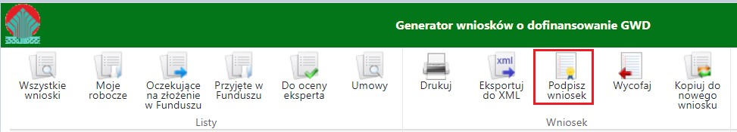
Po kliknięciu użytkownik może mieć do wyboru:
- Złożenie podpisu elektronicznego za pomocą podpisu kwalifikowanego z poziomu strony GWD,
- Złożenie podpisu elektronicznego za pomocą Profilu Zaufanego platformy ePUAP,
- Zrezygnowanie z podpisania dokumentu (Anuluj i zamknij to okno).
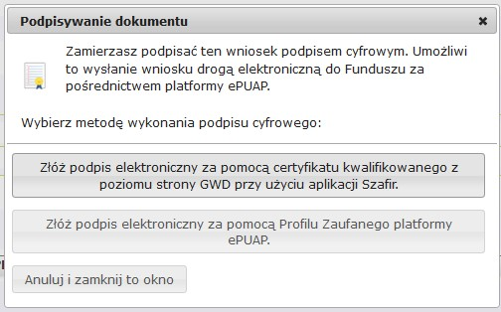

Podpisywanie wniosku z użyciem certyfikatu (kwalifikowanego podpisu elektronicznego)
Po wybraniu pierwszej metody wykonania podpisu cyfrowego, tj. Złóż podpis elektroniczny za pomocą certyfikatu kwalifikowanego z poziomu strony GWD, system otworzy aplet pozwalający na złożenie podpisu.
Do poprawnego działania aplikacji do składania elektronicznego podpisu w przeglądarce Google Chrome, Firefox oraz Opera wymagana jest instalacja dodatkowego oprogramowania. W przypadku braku dodatkowego oprogramowania, po kliknięciu Złóż podpis elektroniczny za pomocą certyfikatu kwalifikowanego z poziomu strony GWD wyświetli się następujący komunikat:
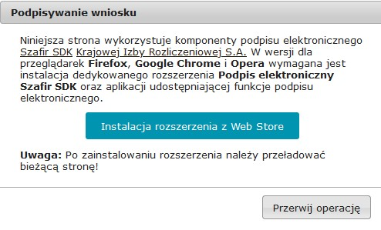

Jeżeli dedykowane rozszerzenie zostało zainstalowane poprawnie, wówczas wyświetlone zostanie właściwe okno zawierające informacje o podpisywanym dokumencie i umożliwiające złożenie podpisu:
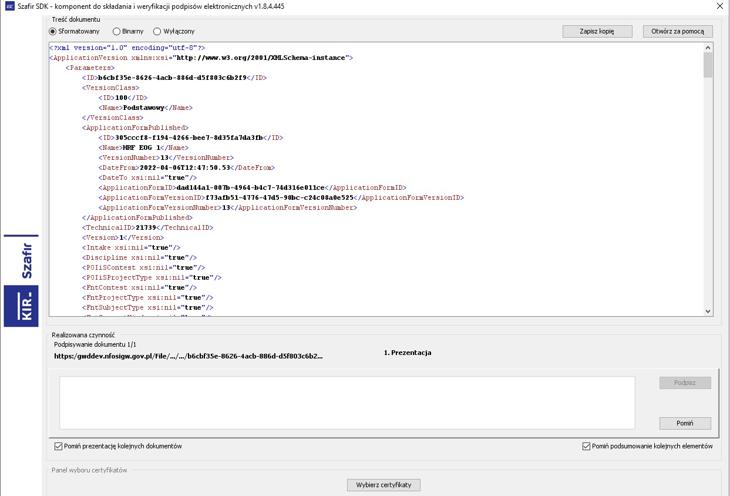

Po kliknięciu Wybierz certyfikaty możliwe jest wybranie odpowiednich certyfikatów kwalifikowanych odpowiadających podpisowi elektronicznemu, który Wnioskodawca chce złożyć. Następnie należy kliknąć Podpisz (przycisk staje się aktywny dopiero po wybraniu certyfikatów) i wprowadzić osobisty klucz PIN. Po właściwym użyciu podpisu poprzez wpisanie kodu PIN aktywuje się przycisk Zakończ. W ten sposób dokument został podpisany z użyciem certyfikatu.
Po wykonaniu operacji aplet zostaje zamknięty, a w oknie aplikacji pojawia się komunikat o pozytywnym złożeniu podpisu. W przeciwnym wypadku wyświetlony zostanie odpowiedni komunikat o błędzie.

Podpis z użyciem Profilu Zaufanego platformy ePUAP
Po wybraniu metody za pomocą Profilu Zaufanego platformy ePUAP wyświetlony zostanie podpisywany dokument:
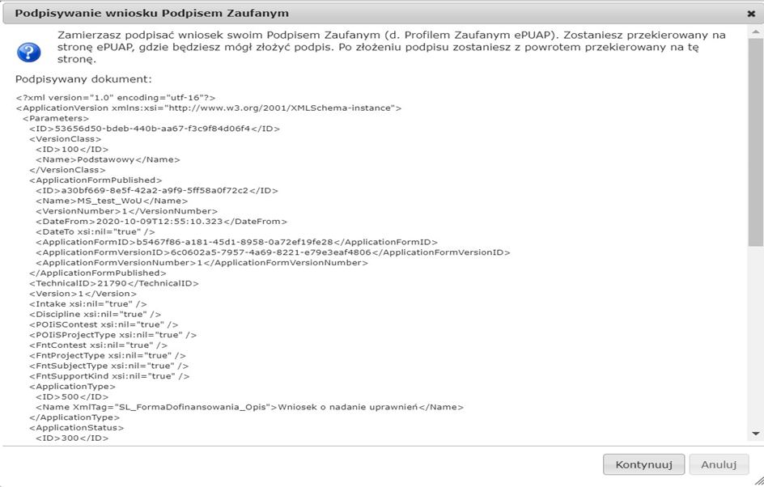
Po kliknięciu Kontynuuj użytkownik zostanie przeniesiony na stronę logowania portalu ePUAP. Należy tam wpisać identyfikator oraz hasło do konta w ePUAP lub zalogować się przy pomocy banku lub innego dostawcy.
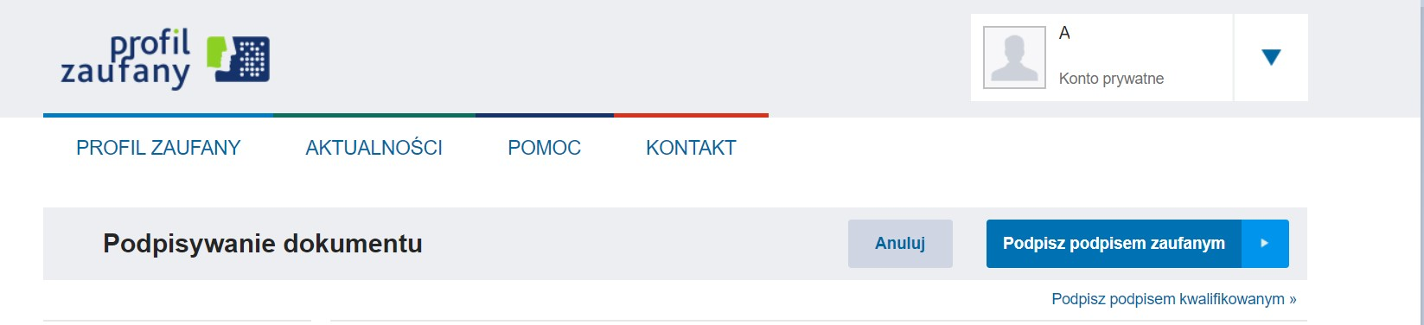
Korzystając z tej opcji użytkownik ma do wyboru:
- Podpisz podpisem zaufanym,
- Podpisz podpisem kwalifikowanym,
- Anuluj.
Jeśli podpis zostanie poprawnie złożony w systemie ePUAP lub proces zostanie anulowany – użytkownik zostanie z powrotem przekierowany na stronę GWD.

Wysłanie dokumentu przez ePUAP
Po podpisaniu wniosku, , automatycznie pojawi się okno:
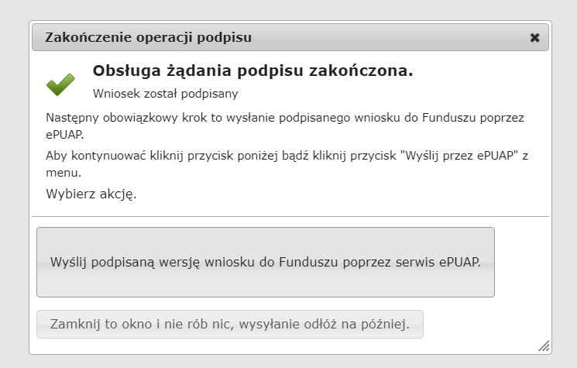
lub na górnej wstążce GWD pojawi się opcja Wyślij przez ePUAP, po naciśnięciu której, wniosek zostanie automatycznie wysłany do odpowiedniego wfośigw zgodnie z lokalizacją budynku/lokalu mieszkalnego wskazaną we wniosku.
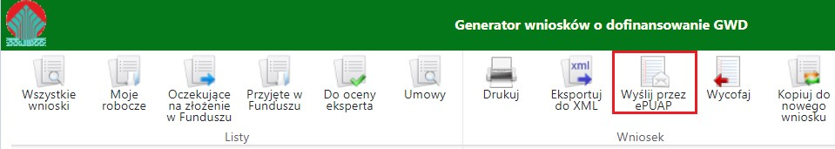
Wybór tej opcji spowoduje wyświetlenie okna Przesyłanie wniosku przez ePUAP z komunikatem:
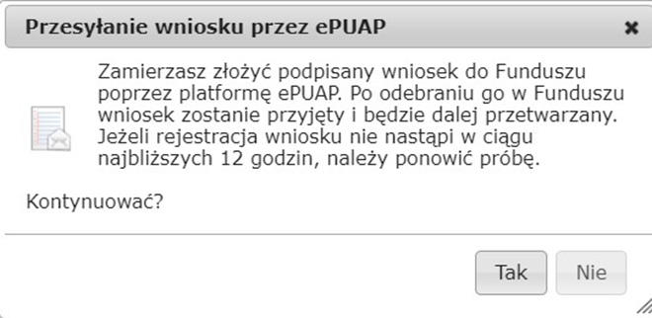
Po potwierdzeniu złożenia podpisanego do Funduszu wniosku, użytkownik będzie miał możliwość wysłania go za pomocą przycisku Wyślij natychmiast.
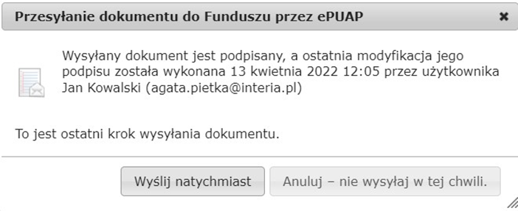
Dopiero po zatwierdzeniu wysłania przez ePUAP wniosek zostanie dostarczony do wfośigw.
Po dostarczeniu wniosku do odpowiedniego wfośigw, status wniosku zostanie zmieniony na Przyjęty w Funduszu i Beneficjent otrzyma potwierdzenia złożenia wniosku w formie wiadomości e-mail.
W przypadku składania wniosku z podpisem elektronicznym nie należy dodatkowo dostarczać wersji papierowej do właściwego wfośigw.

ZŁOŻENIE WNIOSKU BEZ PODPISU ELEKTRONICZNEGO
W przypadku gdy wniosek składany jest bez podpisu elektronicznego, po użyciu przycisku Przygotuj do podpisu należy wydrukować wniosek oraz podpisać go własnoręcznym podpisem. Następnie tak przygotowany wniosek wraz z wymaganymi załącznikami w formie papierowej należy złożyć do właściwego wfośigw zgodnie z lokalizacją budynku/lokalu mieszkalnego, którego dotyczy wniosek. Możliwe jest również złożenie podpisanej papierowej wersji wniosku o płatność w punkcie konsultacyjno-informacyjnym programu „Czyste Powietrze”, prowadzonym przez gminę.

VI. WERYFIKACJA I ZŁOŻENIE WNIOSKU – Z KONTA INDYWIDUALNEGO – W RAMACH UMOWY DOTACJI Z PREFINANSOWANIEM ORAZ UMOWY DOTACJI W POZIOMIE NAJWYŻSZYM
Złożenie wniosku o płatność w celu rozliczenia kosztów poniesionych w ramach umowy dotacji z prefinansowaniem (poziom podwyższony i najwyższy) oraz w ramach umowy dotacji w poziomie najwyższym jest obowiązkowe przez Operatora, ale istnieje możliwość wypełnienia formularza WOP w trybie roboczym przez beneficjenta lub pełnomocnika z indywidualnego konta. W takiej sytuacji istnieje możliwość wprowadzenia danych do WOP, zapoznania się z zawartymi w nim oświadczeniami oraz listą wymaganych załączników, a także weryfikacja pod kątem sprawdzenia poprawności wypełnienia formularza. Nie jest jednak możliwe dołączenie do formularza wymaganych załączników, zatwierdzenie formularza oraz złożenie go.
Złożenie takiego WOP do WFOŚiGW jest możliwe po udostępnieniu wypełnionego formularza Operatorowi, poprzez nadanie pełnych uprawnień m.in. do odczytu i edycji, w celu potwierdzenia jego kompletności i weryfikacji, a także zatwierdzenia i złożenia do wfośigw..
Po uzupełnieniu wersji roboczej WOP wnioskodawca powinien zapisać formularz w GWD oraz sprawdzić poprawność jego wypełnienia za pomocą przycisku „Zapisz i sprawdź” znajdującego się na górnej wstążce GWD.
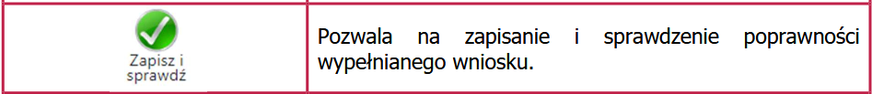W trakcie wypełniania WOP można również zweryfikować poprawność wprowadzonych danych poprzez naciśnięcie tego samego przycisku. System sprawdza kompletność i poprawność wprowadzonych danych i jeśli w formularzu znajdują się błędy lub pominięte zostały pola obowiązkowe, wyświetla wszystkie napotkane problemy.
Możliwe statusy weryfikacji WOP (po naciśnięciu ikony Zapisz i sprawdź):
Negatywna weryfikacja formularza
„Podczas sprawdzania poprawności wniosku znaleziono następujące problemy”
W przypadku błędów w wypełnieniu formularza, po weryfikacji zostaną wskazane pola wymagające korekty bądź uzupełnienia. Komunikat pojawiający się po negatywnej weryfikacji formularza zobowiązuje użytkownika do poprawienia błędów.
Uwaga! W przypadku wypełniania formularza WOP z konta indywidualnego w ramach najwyższego poziomu dofinansowania oraz umowy dotacji z prefinansowaniem, zawsze widocznym błędem będzie komunikat: „Złożenie wniosku o płatność w przypadku dotacji z prefinansowaniem oraz w przypadku najwyższego poziomu dofinansowania jest możliwe jedynie za pomocą Operatora.” W związku z powyższym taki WOP nie uzyska na etapie przygotowania wersji roboczej pozytywnego statusu weryfikacji. Aby udostępnić Operatorowi poprawnie wypełniony formularz WOP należy usunąć wszystkie pozostałe błędy, wskazane przez system podczas sprawdzania formularza.
Dodatkowo do formularza WOP, wypełnianego z konta indywidualnego (dot. dotacji z prefinansowaniem i najwyższego poziomu dofinansowania), nie ma możliwości dołączenia załączników wymaganych do złożenia WOP – należy je przekazać Operatorowi, który załączy je w GWD z konta operatorskiego.
Po wypełnieniu wersji roboczej WOP na koncie indywidualnym GWD kolejnym etapem jest nadanie uprawnień do tego formularza. Uprawnienia nadawane są na poziomie poszczególnych wniosków.
Aby nadać uprawnienia do formularza Operatorowi należy na liście wniosków kliknąć Upoważnieni dla wybranego wniosku w kolumnie „Akcja”.
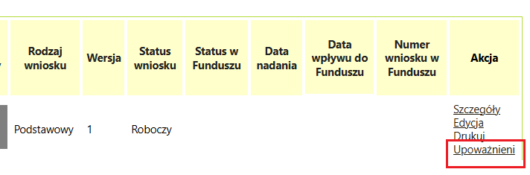
Wyświetlona zostanie informacja dotycząca wniosku oraz lista użytkowników posiadających do niego uprawnienia. Do czasu póki użytkownik nie nadał uprawnień do wniosku nikomu innemu – widnieje na liście sam (jak na poniższym obrazie). Aby nadać uprawnienia nowej osobie należy kliknąć link Dodaj nową upoważnioną osobę.
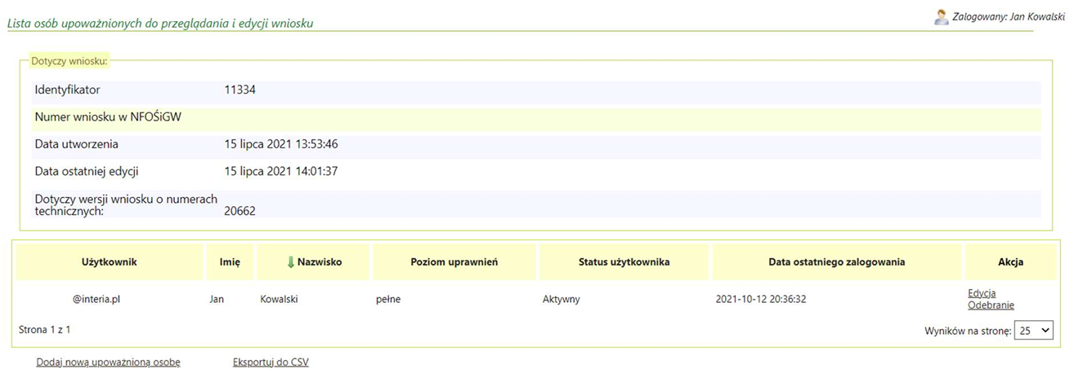
Po kliknięciu użytkownik, który zamierza udostępnić wersję roboczą formularza WOP zostanie przeniesiony na stronę:
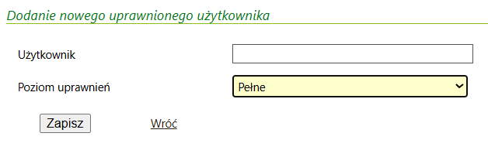
Aby nadać uprawnienia należy wprowadzić login Operatora, po uprzednim uzyskaniu go od Operatora, pomagającego w złożeniu formularza.
Podczas udostępniania należy również określić poziom uprawnień (pełne lub do odczytu).
Uwaga! Aby Operator mógł złożyć WOP poprawnie, konieczne jest udostępnienie wniosku ze wskazaniem pełnego poziomu uprawnień.
Jeśli login zostanie poprawnie podany – Operator będzie miał nadane uprawnienia do wskazanego wniosku, w przeciwnym wypadku – zostanie wyświetlona informacja, że wybrany użytkownik nie został znaleziony. Uprawnienia użytkownika (operatora), któremu nadano pełne prawa do wniosku są prawie identyczne, jak użytkownika tworzącego wniosek, w szczególności może on nadawać i odbierać uprawnienia do tego wniosku kolejnym użytkownikom (uprawnienia operatora umożliwiają jednak korzystanie z funkcjonalności formularzy w zakresie warunków Programu, tj. załączanie dokumentów do formularza oraz jego zatwierdzenie i przygotowanie do podpisu). Nadane uprawnienia dotyczą wszystkich wersji formularza.
Weryfikacja formularza przez Operatora i złożenie go przebiegają zgodnie z rozdziałem V wskazanym powyżej.
Dodatkowe informacje dotyczące uprawnień dla formularzy w GWD
Użytkownik może mieć dla danego formularza przypisane następujące uprawnienia:
- Do odczytu – umożliwiające przeglądanie, drukowanie oraz eksportowanie wniosku do pliku. W szczególności, użytkownik mający uprawnienie „do odczytu” nie ma możliwości zmiany treści tego formularza.
- Pełne – umożliwiające również między innymi tworzenie i wypełnianie formularza, edytowanie danych, zatwierdzanie, cofanie do edycji, przekazywanie do Funduszu oraz usuwanie.
Każdy użytkownik posiadający pełne uprawnienia do formularza, oprócz powyższych, ma również możliwość:
- dodania uprawnień do formularza dla wskazanego użytkownika systemu wraz z określeniem poziomu tych uprawnień,
- wyświetlenia listy użytkowników posiadających uprawnienia do formularza wraz z informacją o poziomie tych uprawnień,
- odebrania uprawnień do formularza dla wskazanego użytkownika,
- zmiany poziomu uprawnień do formularza dla wskazanego użytkownika.
Wnioskodawca tworzący nowy formularz, czyli np. wniosek o płatność automatycznie posiada do niego pełne uprawnienia.
Powyższy opis dodatkowych informacji dotyczących uprawnień dla formularzy GWD pochodzi z Instrukcji obsługi dla Wnioskodawcy. Generator wniosków o dofinansowanie ze środków krajowych, POIiŚ 2014-2020 i innych programów wsparcia, (Warszawa, 15.05.2024 r., wersja 10.01). Dokument Instrukcji jest dostępny na stronie https://gwd.nfosigw.gov.pl/ po kliknięciu ikonki Pomoc ogólna, znajdującej się w prawym górnym rogu strony.
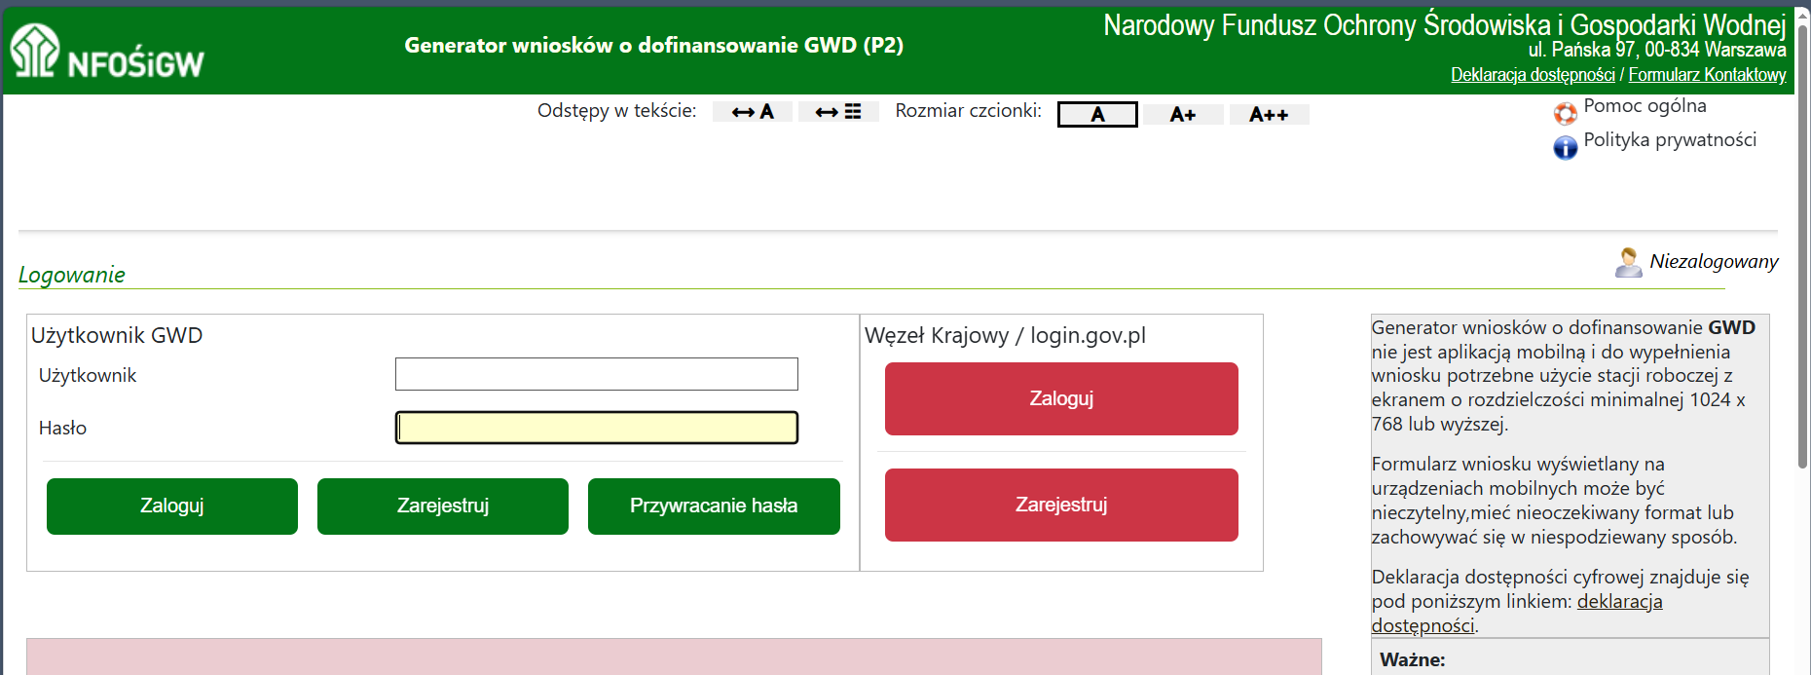

VII. PRZYGOTOWANIE KOREKTY WNIOSKU O PŁATNOŚĆ

JEŚLI WNIOSEK O PŁATNOŚĆ ZOSTAŁ PODPISANY ELEKTRONICZNIE
Jeżeli Beneficjent chce złożyć korektę wniosku, należy otworzyć wniosek złożony wcześniej w Funduszu i dokonać jego modyfikacji. W tym celu należy:
- w menu głównym wybrać Wszystkie – pozwala zobaczyć pełną listę swoich wniosków,
- wybrać właściwy wniosek i upewnić się, że pole „Status w Funduszu” posiada jedną z wartości: „Odmowa z możliwością aktualizacji”, „Odesłany do uzupełnienia”, „Przyjęty w WFOŚiGW”, „WFOŚiGW: wniosek skierowany do korekty” – tylko te wartości umożliwiają złożenie korekty (aktualizacji) wniosku,
- w kolumnie Akcja wybrać Szczegóły,
- z menu górnego wybrać Utwórz aktualizację,
- zaznaczyć we wniosku Korekta wniosku (nr techniczny wniosku, którego dotyczy korekta zostanie uzupełniony automatycznie),
- wprowadzić zmiany we wniosku, a następnie postępować tak, jak przy złożeniu wniosku po raz pierwszy,
- data złożenia korekty wniosku zostanie automatycznie uzupełniona przez system na wydruku w momencie kiedy wniosek otrzyma status „Przyjęty w Funduszu”.

JEŚLI WNIOSEK ZOSTAŁ PODPISANY ODRĘCZNIE I ZOSTAŁ ZŁOŻONY W FORMIE PAPIEROWEJ
Jeżeli Beneficjent chce złożyć korektę wniosku na wezwanie wfośigw, należy postępować analogicznie jak zostało to opisane powyżej w pkt 1 ppkt 1)-6).
W przypadku, gdy Beneficjent chce złożyć korektę z własnej inicjatywy bez wezwania przez wfośigw do poprawy wniosku, konieczny jest kontakt Beneficjenta z wfośigw do którego został złożony wniosek.

Uwaga! Korekta wniosku o płatność, w ramach najwyższego poziomu dofinansowania oraz w ramach dotacji z prefinansowaniem, może być złożona przez system GWD do właściwego wfośigw jedynie z konta operatorskiego!

ZAŁĄCZNIKI DO INSTRUKCJI
- Wzór oświadczenia wykonawcy lub sprzedawcy o dokonaniu zapłaty za faktury
- Wzór protokołu odbioru prac wykonawcy
- Wzór oświadczenia dotyczącego poprawy lub wyjaśnienia zapisów protokołu odbioru wykonawcy

